**ESCUELA SUPERIOR POLITÉCNICA DEL LITORAL**

**Facultad de Ingeniería en Mecánica y Ciencias de la**

**Producción**

**“Mejoramiento de la Organización, Orden y Limpieza del Área de Mantenimiento del Sistema de Propulsión de Trenes Aplicando 5S”**

**TESIS DE GRADO**

**Previo a la obtención del Título de:**

**INGENIERO INDUSTRIAL**

**Presentada por:**

**Alfredo Enrique Mera Orlando**

**GUAYAQUIL – ECUADOR**

# Año: 2010

# AGRADECIMIENTO

A Dios por ser mi fortaleza, darme todo lo que tengo y no dejarme caer nunca.

A mi familia por el apoyo incondicional para que este proyecto haya sido realidad. A mi madre y a mi padre por ser mi guía durante toda mi vida y por ser los mejores, sin ellos no sería la persona que soy ahora.

A mi abuela y mis tíos por hacerme sentir en casa en todo momento y por su inmenso corazón.

A mis profesores, compañeros y amigos, quienes siempre me extendieron la mano en el momento justo y por todas esas contribuciones que fueron muy importantes a lo largo de la carrera y aún después.

# DEDICATORIA

A DIOS

A MIS PADRES

A MIS HERMANOS

A MI ABUELA

A MIS TIOS

# TRIBUNAL DE GRADUACIÓN

______________________ ______________________

Ing. Francisco Andrade S. Dr. Kléber Barcia V.

DECANO DE LA FIMCP DIRECTOR DE TESIS

PRESIDENTE

______________________

Ing. Jorge Abad M.

VOCAL

# DECLARACIÓN EXPRESA

“La responsabilidad del contenido de esta Tesis de Grado, me corresponde exclusivamente; y el patrimonio intelectual de la misma a la ESCUELA SUPERIOR POLITÉCNICA DEL LITORAL”

(Reglamento de Graduación de la ESPOL)

________________________

Alfredo Enrique Mera Orlando

# RESUMEN

Las 5S es una filosofía de calidad y funcionamiento japonesa, que permite mantener el área de trabajo organizada, limpia y segura, aumentando la productividad y disminuyendo el esfuerzo y la fatiga.

La implementación de esta técnica se la realizó en la empresa catalana de ferrocarriles (FGC) ubicada en Barcelona-España, que deseaba optimizar los procedimientos, aumentar la productividad y calidad de los trabajos.

Esta empresa no contaba con procedimientos formales de trabajo y además el área a estudiar contenía una gran cantidad de elementos que ya no eran útiles y que no permitían desarrollar las actividades normales de trabajo de una manera eficaz, además debido al excesivo desorden se perdía mucho tiempo buscando partes o herramientas.

El objetivo general de este estudio es actualizar las formas y actividades de trabajo en el área de mantenimiento del sistema de propulsión de trenes aplicando la técnica 5S.

En la actualidad el área realiza sus trabajos en base a la experiencia de sus integrantes, lo que implica que la información, experiencia y formas de trabajar sean personales y exclusivas. Es por esto que al ingresar un nuevo integrante la sección le toma alrededor de 2 años conocer y comprender todas las actividades que debe realizar.

También al existir desorden genera que los elementos no estén a la vista y por ende no se conoce su lugar ni si este elemento existe, lo que genera en muchos casos que se pide una pieza que si está en inventario pero que no se la encuentra, esto aumenta de forma considerable los costos de inventarios.

Dentro del desarrollo de la metodología, se realiza un análisis de la situación actual de la empresa en donde se detallan las actividades que se realizan, como se las realiza y luego se efectúa un diagnóstico de la zona de trabajo. A continuación, mediante una matriz de decisión se identifican los principales problemas que se estén presentando, también se presenta un plano actual de la sección en estudio para tener una idea clara de la ubicación física de los elementos.

Luego viene el análisis formal de la filosofía 5S, en donde la primera S llamada organización se basa en identificar, clasificar, separar y eliminar del puesto de trabajo todos los materiales innecesarios, conservando únicamente todos los materiales necesarios que se utilizan.

La segunda S trata acerca del orden que se debe mantener en el área de trabajo y busca establecer la manera en que los materiales necesarios deben ubicarse e identificarse para que cualquiera pueda encontrarlos, usarlos y reponerlos de forma fácil y rápida.

La siguiente S es limpieza y el objetivo es identificar y eliminar las fuentes de suciedad asegurando que todo se encuentre siempre en perfecto estado de uso.

En la cuarta S que se denomina control visual o estandarización se busca que se pueda distinguir fácilmente una situación normal de una anormal con normas visibles para todos y establecer cómo actuar para corregir las anomalías.

En la quinta S, disciplina y hábito se debe trabajar permanentemente de acuerdo con las normas establecidas, asumiendo el compromiso de todos para mantener y mejorar el nivel de aplicación del proyecto a los largo del tiempo.

Al final del proyecto se realiza un análisis costo-beneficio en donde se busca cuantificar la inversión y los beneficios obtenidos al haber desarrollado la metodología.

# ÍNDICE GENERAL

Pág.

RESUMEN II

ÍNDICE GENERAL V

ABREVIATURAS VIII

SIMBOLOGÍA IX

ÍNDICE DE FIGURAS X

ÍNDICE DE TABLAS XI

INTRODUCCIÓN 1

CAPÍTULO 1

1. GENERALIDADES 3
   1. Planteamiento del Problema 3
   2. Identificación de las fuentes de desorganización

y desorden en el área de trabajo 4

* 1. Objetivos 5
  2. Metodología 6
  3. Estructura de la Tesis 8

CAPÍTULO 2

1. MARCO TEÓRICO 10
   1. El Ferrocarril 10
   2. El Bogie 12
   3. Filosofía 5S 15
   4. Análisis Costo – Beneficio 20

CAPÍTULO 3

1. SITUACIÓN ACTUAL 24
   1. Antecedentes de la Empresa 24
   2. Evaluación del Nivel de 5S en el Área de Estudio 36

CAPÍTULO 4

1. IMPLEMENTACIÓN DE LA FILOSOFÍA 5S 42
   1. Organización 45
   2. Orden 58
   3. Limpieza 70
   4. Control Visual 88
   5. Disciplina y hábito 94

CAPÍTULO 5

1. RESULTADOS 104
   1. Resultados 104
   2. Análisis Costo – Beneficio 107

CAPÍTULO 6

1. CONCLUSIONES Y RECOMENDACIONES 109
   1. Conclusiones 109
   2. Recomendaciones 111

APÉNDICE

BIBLIOGRAFÍA

# ÍNDICE DE FIGURAS

Figura 1.1 Diagrama de la metodología de la tesis 7

Figura 2.1 Diagrama de un bogie 12

Figura 3.1 Fotografía del centro de control de tráfico de trenes de FGC 25

Figura 3.2 Fotografía del ingreso del público a los trenes de FGC en hora pico 26

Figura 3.3 Diagrama de las rutas operadas por FGC 28

Figura 3.4 Organigrama general de FGC 31

Figura 3.5 Organigrama de la gerencia del departamento de mantenimiento 32

Figura 3.6 Organigrama del taller de Rubi 32

Figura 3.7 Fotografías de la situación actual de la sección de Bogies 38

Figura 4.1 Cuadro de control 5S 43

Figura 4.2 Figuras antes y después 48

Figura 4.3 Análisis de causa raíz zona de prensa 52

Figura 4.4 Análisis de causa raíz zona de elevadores y cajas de grasa 53

Figura 4.5 Análisis de causa raíz zona de soldadura y reparación 54

Figura 4.6 Lista de carteles 56

Figura 4.7 Indicador de organización 57

Figura 4.8 Figuras antes y después 60

Figura 4.9 Propuestas de paneles de herramientas 65

Figura 4.10 Cuadro de control 5S en FGC 68

Figura 4.11 Indicador de orden 69

Figura 4.12 Figuras antes y después 73

Figura 4.13 Tarjeta de identificación de área a mejorar 75

Figura 4.14 Procedimiento de limpieza zona almacenaje 78

Figura 4.15 Procedimiento de limpieza zona torno 79

Figura 4.16 Procedimiento de limpieza zona tornillería 79

Figura 4.17 Procedimiento de limpieza zona prensa pequeña 80

Figura 4.18 Procedimiento de limpieza zona calaje ruedas 80

Figura 4.19 Procedimiento de limpieza zona gatos levante 81

Figura 4.20 Procedimiento de limpieza zona soldadura 81

Figura 4.21 Procedimiento de limpieza zona cajas de grasa 82

Figura 4.22 Procedimiento de limpieza virador 111 82

Figura 4.23 Procedimiento de limpieza torno 83

Figura 4.24 Procedimiento de limpieza prensa pequeña 83

Figura 4.25 Procedimiento de limpieza prensa de calaje de ejes 84

Figura 4.26 Procedimiento de limpieza gatos de levante 85

Figura 4.27 Procedimiento de limpieza prensa bogies 85

Figura 4.28 Procedimiento de limpieza elevador bogies 86

Figura 4.29 Procedimiento de limpieza de elevador ejes 86

Figura 4.30 Indicador de Limpieza 87

Figura 4.31 Figuras antes y después 91

Figura 4.32 Indicador de Control Visual 94

Figura 4.33 Metodología de control de disciplina y hábito 103

# ÍNDICE DE TABLAS

TABLA 1 Posibles problemas en la sección 5

TABLA 2 Frecuencia de problemas 29

TABLA 3 Evaluación inicial de la metodología 5S en la sección de bogies 40

TABLA 4 Tabulación inicial de las 5S 41

TABLA 5 Clasificación de los grupos de trabajo 49

TABLA 6 Clasificación de los elementos innecesarios 50

TABLA 7 Elementos ingresados a la ZAMI 51

TABLA 8 Clasificación de los elementos necesarios 61

TABLA 9 Paneles necesarios 62

TABLA 10 Lista de herramientas del panel área de soldadura 62

TABLA 11 Lista de herramientas del panel área de prensa 63

TABLA 12 Lista de herramientas del panel área de elevador 112/113 64

TABLA 13 Lista de herramientas del panel área de elevador 111 64

TABLA 14 Frecuencia de acciones de limpieza de máquinas 77

TABLA 15 Frecuencia de acciones de limpieza de territorios 78

TABLA 16 Análisis Costo – Beneficio 108

# ABREVIATURAS

FGC Ferrocarrils de la Generalitat de Catalunya

BAR Unidad de medida de presión

ZAMI Zona de almacenamiento de materiales innecesarios

OOL Organización, orden y limpieza

# SIMBOLOGÍA

 Situación no conforme

# 

# INTRODUCCIÓN

La filosofía 5S es originaria de Japón y toma su nombre a partir de 5 palabras japonesas que comienzan con la letra S que son: Seiri, Seiton, Seiso, Seiketsu y Shitsuke (Organización, orden, limpieza, control visual y disciplina y hábito). Esta técnica es uno de los pilares que debe ser considerado antes de cualquier cambio significativo en una organización, ya que tiene como resultado el orden y la organización de las cosas y además promueve la mejora continua mediante planes de acción ante problemas que se susciten, esto debido a que estos problemas se vuelven más evidentes una vez que la cultura de las 5S esté implementada.

Esta filosofía está dentro de las mayormente optadas debido a su bajo costo de implementación, el ahorro a corto plazo y el aumento en la moral de los colaboradores.

Dentro de este marco, empresas como Ferrocarrils de la Generalitat de Catalunya han visto en esta técnica una forma de mejorar no solo al área en que implementan la metodología sino a toda la organización, ya que estas promueven la moral del equipo y cambia la mentalidad de todas las personas involucradas directa e indirectamente.

El presente trabajo tiene como intención mostrar una correcta implementación del método 5S en una industria real.

El objetivo de este trabajo es actualizar las formas y actividades de trabajo en el área de mantenimiento del sistema de propulsión de trenes aplicando la técnica 5S y con objetivos específicos como determinar la situación actual, definir claramente los problemas del área en mención, implementar de manera paulatina y ordenada la filosofía, realizar un seguimiento a la implementación y realizar un análisis costo beneficio del proyecto.

El desarrollo utilizado en esta tesis inició con un análisis previo al área, luego se evaluaron las acciones realizadas y a continuación se volvió a analizar el área para determinar los cambios suscitados debido al proyecto, con lo que se pudo verificar el alcance que ha tenido el proyecto con respecto a las expectativas de los implementadores. Finalmente se realizó conclusiones evaluando los objetivos de trabajo y se dio recomendaciones para que en un futuro sean tomadas en cuenta por la dirección.

# CAPÍTULO 1

1. **GENERALIDADES**

Las empresas a nivel mundial se enfrentan día a día con el desafío de ser competitivos, de brindar un servicio de excelencia a los clientes. Es por esto que permanentemente se encuentran buscando nuevas formas más eficientes de realizar las tareas, de mejorar sus procesos e implementar nuevas filosofías de trabajo.

* 1. **Planteamiento del problema**

En una empresa de servicio de transporte la calidad se mide en la percepción del cliente, es por esto que todos los procesos y procedimientos deben estar enfocados en la confiabilidad de los sistemas.

La compañía FGC en la actualidad no cuenta con procedimientos formales de trabajo que garanticen una estandarización y la calidad de las reparaciones que se realizan, además cuentan con una cantidad elevada de elementos en el área que no se utilizan lo que genera desorden en el área y pérdidas de tiempo por buscar los elementos necesarios en medio de muchos innecesarios. Al existir una mezcla de elementos no permite una rápida identificación de lo que se necesita, ya sea un repuesto o una herramienta.

* 1. **Identificación de las fuentes de desorganización y desorden en el área de trabajo**

Para lograr argumentar el método a utilizar en el área de mantenimiento se deben realizar encuestas entre el personal que va a ser afectado por el proceso, para poder conocer todos los aspectos importantes que deben ser tomados en cuenta. De la gerencia se obtienen los principales problemas que existen en el área en que se va a implementar el método.

Se concretó una reunión con el Jefe de Taller en donde se le realizó una entrevista, cuyo formato se muestra en el apéndice A, obteniendo las respuestas mostradas en la tabla 1 en la cual se muestran los posibles problemas que generan desorganización y desorden en el área de trabajo.

Los problemas son clasificados en 3 grupos, para así poder identificar con mayor facilidad las deficiencias dentro del sistema de trabajo.

Proceso es todo lo que tiene que ver con las actividades que se realizan dentro de la sección, cultura es la idiosincrasia de la organización (costumbres, hábitos, etc.) y comunicación es la administración de la información entre departamentos y entre jefe-subordinado.

TABLA 1

POSIBLES PROBLEMAS EN LA SECCIÓN

|  |  |
| --- | --- |
| Respuestas del Jefe de Taller | Clasificación del problema |
| Mucho producto se repara para guardar | Proceso |
| Ordenes urgentes mal administradas | Comunicación y Cultura |
| Mal manejo de inventarios en la sección | Proceso y Cultura |
| Falta de comunicación | Comunicación |
| Desorden excesivo | Cultura |
| Existencia de elementos que no se utilizan | Cultura |
| No existen procedimientos formales de trabajo | Proceso |
| No existe una planificación adecuada de trabajos | Proceso |

* 1. **Objetivos**

**Objetivo General**

Actualizar las formas y actividades de trabajo en el área de mantenimiento del sistema de propulsión de trenes aplicando la técnica 5S.

**Objetivos Específicos**

1. Determinar la situación actual de la sección en estudio para tener una idea clara de las necesidades que tanto los procedimientos como las personas que los realizan tengan.
2. Identificar concretamente los problemas existentes para poder enfocar los esfuerzos a solucionarlos y así mejorar las condiciones de trabajo.
3. Implementar de manera paulatina y ordenada la técnica 5S para lograr así los mejores resultados posibles y evitar la resistencia al cambio.
4. Hacer un seguimiento posterior para determinar los beneficios obtenidos al implementar la técnica 5S.
5. Realizar un análisis costo-beneficio en donde se podrá confirmar la efectividad del proyecto.
   1. **Metodología**

Para la realización del trabajo de tesis se utilizó la metodología que se muestra en la figura 1.1:

1. Situación actual: Se realizó un análisis de la situación actual de la organización en donde se busca encontrar el nivel de organización y orden de la sección.
2. Identificación de problemas: Se reconocieron y detallaron los problemas existentes en la sección y sus posibles causas. Luego se clasificaron en orden de importancia para su análisis y mitigación mediante la técnica 5S.
3. Implementación de Organización, Orden y Limpieza: Se procedió a aplicar la técnica 5S de forma ordenada y sistemática de acuerdo al cronograma de trabajo establecido.



**FIGURA 1.1** DIAGRAMA DE LA METODOLOGÍA DE LA TESIS

1. Seguimiento de la implantación: Para consolidar el proyecto en el tiempo se realizó un seguimiento de las actividades de la sección.
2. Análisis Costo-Beneficio: Para finalizar el proyecto se realizó un análisis de los beneficios obtenidos al implementar la técnica 5S.
   1. **Estructura de la tesis**

El trabajo mostrado en este documento se desarrolló en seis capítulos que se detallan a continuación:

Capítulo 1: Generalidades:

Se detalla la importancia de redactar el tema de tesis, el planteamiento del problema real que está afectando a la organización, el objetivo general que busca alcanzar el proyecto, los objetivos específicos que guían el camino, la conformación de la metodología a utilizar para desarrollar el tema y la estructura de la tesis.

Capítulo 2: Marco teórico:

Se detallan todos los fundamentos teóricos que se utilizan en la tesis, como la metodología 5S, el ferrocarril, técnicas de ingeniería industrial y estadísticas. Se destaca la definición y características de cada uno de los elementos incluidos en esta tesis.

Capítulo 3: Situación actual:

Se realizó la descripción de la empresa, incluyendo su historia y un detalle de la sección a analizar, con sus respectivos procesos, tareas y responsabilidades.

Capítulo 4: Implementación de mejoras mediante la metodología 5S:

Se implementó de forma sistemática y ordenada cada uno de los pasos en las diferentes etapas del proyecto, hasta completar las 5 etapas que conforman la técnica.

Capítulo 5: Resultados:

Se realizó una revisión a la situación de la sección luego de haber implementado la técnica 5S mediante el análisis costo – beneficio para determinar la eficiencia del proyecto. Se muestran también los resultados obtenidos a lo largo del proyecto.

Capítulo 6: Conclusiones y Recomendaciones:

El estudio concluye con las conclusiones y recomendaciones expuestas y propuestas.

# CAPÍTULO 2

1. **MARCO TEÓRICO**

En este capítulo se desarrolla el marco teórico de las 5S, técnicas estadísticas e información ferroviaria.

* 1. **Ferrocarril**

El ferrocarril ha hecho más por la transformación del mundo y de la Humanidad que cualquier otro medio de transporte, desde que la [barca](http://es.wikipedia.org/wiki/Barca) se convirtió en [navío](http://es.wikipedia.org/wiki/Nav%C3%ADo). Ha sido para los continentes lo que fue el [barco](http://es.wikipedia.org/wiki/Barco), durante siglos, para los océanos. Hoy se observan [automóviles](http://es.wikipedia.org/wiki/Autom%C3%B3vil) por todas partes y [aviones](http://es.wikipedia.org/wiki/Avi%C3%B3n) capaces de sobrevolar la tierra y los mares a gran velocidad, pero antes de que aparecieran estos dos medios de locomoción, el barco y luego el tren permitió al hombre conocer primero y dominar después el mundo [1].

El ferrocarril fue producto de la Revolución Industrial surgida en Inglaterra durante los siglos XVIII y XIX. El constructor de la primera locomotora -25 de julio de 1814, que derivaría más tarde en un ferrocarril, fue George Stephenson. El destino inicial de la locomotora, fue su utilización en las minas carboníferas, en cuya primera demostración se logró arrastrar una carga de cuarenta toneladas, a una velocidad de seis kilómetros por hora [1].

Se denomina tren a una serie de [vagones](http://es.wikipedia.org/wiki/Vag%C3%B3n) o [coches](http://es.wikipedia.org/wiki/Coche) conectados que generalmente circulan sobre [carriles](http://es.wikipedia.org/wiki/Carril_(desambiguaci%C3%B3n)) de riel permanentes para el [transporte](http://es.wikipedia.org/wiki/Ferrocarril) de mercancías o pasajeros de un lugar a otro. El [ferrocarril](http://es.wikipedia.org/wiki/Ferrocarril) puede ir por [rieles](http://es.wikipedia.org/wiki/Riel) (trenes convencionales), u otras vías diseñadas para la [levitación magnética](http://es.wikipedia.org/wiki/Maglev). Pueden tener una o varias [locomotoras](http://es.wikipedia.org/wiki/Locomotora), pudiendo estar acopladas en cabeza o en configuración push pull (una en cabeza y otra en cola) y vagones, o ser [automotores](http://es.wikipedia.org/wiki/Automotor) en cuyo caso los vagones (todos o algunos) son autopropulsados. Varía entonces la manera de propulsión de los trenes, principalmente según su utilización.

El tren ha tenido una gran influencia en el desarrollo de muchas sociedades alrededor del globo, su uso e importancia varía según la época en que se sitúa el análisis. Ha formado parte esencial de muchas naciones y presentado una gran ventaja en cuestión de industrialización.

* 1. **Bogie**

El bogie es la estructura o chasis adjunto a la parte inferior del tren. Este elemento contiene las ruedas, el equipo de suspensiones, frenos, equipos neumáticos y de lubricación, es decir, es el nexo entre el vagón y los rieles [2].

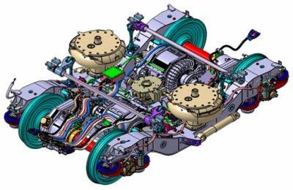

**FIGURA 2.1** DIAGRAMA DE UN BOGIE

FUENTE: http://www.drives.co.uk/images/news/Alstom%20AGV%20motor%20bogie.jpg

El bogie cumple las siguientes funciones dentro de la unidad de tren:

* Soporte de la unidad de tren.
* Brindar estabilidad en curvas.
* Aseguramiento del confort absorbiendo las vibraciones y minimizando las fuerzas centrífugas cuando el tren esté girando a alta velocidad.
* Minimizar la generación de irregularidades y la abrasión en el riel.

Usualmente dos bogies son fijados en cada vagón, uno en cada extremo. Aunque algunos modelos de trenes articulados colocan los bogies en las conexiones entre vagones.

La mayoría de los bogies tiene dos ejes pero algunos debido a la gran cantidad de carga que deben soportar tienen hasta 5 ejes. Los bogies están conectados entre sí para mantener un nivel de altura e inclinación igual en todos los vagones.

Usualmente el piso del tren esta justo por encima del bogie pero en algunos casos el piso entre los bogies es más bajo para aumentar la capacidad, permitir un ingreso más cómodo al tren o incluso aumentar un piso de asientos respetando los límites de altura total del vagón establecidos.

Los componentes principales de un bogie son [2]:

* Chasis.
* Suspensión secundaria para absorber los golpes y vibraciones entre el riel y el vagón. Actualmente se han reemplazado los clásicos resortes por bolsas de aire para brindar mayor confort y permite regular la presión, dureza y altura de la suspensión.
* Al menos un juego de ruedas compuesto por el eje, una rueda en cada extremo.
* Juego de bielas y brazos de suspensión para permitir un deslizamiento vertical y prevenir el movimiento horizontal.
* Suspensión primaria para absorber los golpes que pueda sufrir el eje y el chasis. Esta suspensión comprendía anteriormente de un resorte entre el chasis y el eje, actualmente es una pieza de caucho sólida que le da mayor capacidad de absorción y facilidad de mantenimiento.
* Barra estabilizadora.
* Areneros. Es un sistema que inyecta arena justo delante de la llanta en caso de pérdida de adherencia en el frenado o en la aceleración. Esto se da debido a la lluvia o mayormente en nieve.
* Regulación neumática de altura. Los bogies tienen equipos neumáticos automáticos que regulan la altura de la suspensión y nivelan la inclinación del vagón.
* Equipos de freno. En los trenes se utilizan dos tipos de frenos mecánicos (aparte del eléctrico), bloques de freno que se aplastan contra la rueda y los discos de freno con pastillas.
* En los vagones con propulsión contiene también el motor eléctrico y la salida de potencia hacia el eje.
* Las conexiones entre el bogie y el vagón permiten cierto grado de movimiento rotacional sobre su propio eje, con topes en los lados para no permitir movimientos excesivos.
  1. **Filosofía 5S**

Las 5´s es una filosofía japonesa que se centra en el puesto de trabajo, realizando acciones que lo conviertan en un lugar más cómodo, eficiente y seguro para las personas que día a día los ocupan.

Las metas de esta filosofía son:

* Eliminar desperdicios.
* Mejorar los flujos de materiales.
* Reducir procedimientos innecesarios.
* Mejorar la moral de los trabajadores.
* Mejorar la seguridad del personal.
* Incrementar la eficiencia del sistema.

Para llegar a la meta el proceso se basa en 5 palabras japonesas que son [3]:

* **Seiri**: Organización.
* **Seiton:** Orden.
* **Seisō:** Limpieza.
* **Seiketsu:** Estandarizar.
* **Shitsuke:** Disciplina.

Cada una de estas palabras se las usa como fases de implementación siguiendo un orden sistemático. Las fases tienen una serie de procedimientos y acciones que permitirán un cambio progresivo en las personas y en las instalaciones (apéndice B).

Implementar este tipo de filosofías significa un cambio cultural en las personas y el proceso de aplicación puede ser lento y, dependiendo de las condiciones internas de cada empresa puede presentarse mucha resistencia inicial al cambio, lo que debe ser manejado correctamente ya que una vez que el proyecto brinda sus primeros frutos la resistencia se hará cada vez menor.

El principal objetivo de este sistema es implementar una cultura de trabajo productiva y sostenible, en donde todos los colaboradores estén comprometidos con el trabajo y con la empresa.

Entre los principales obstáculos están, vencer el escepticismo de las personas involucradas hacia el éxito del proyecto, convencerlos de que esto es por ellos y para ellos, que son ellos los que se van a beneficiar directamente. Este proceso requiere tomar muchas decisiones que han sido aplazadas, problemas que se han ido ocultando o nuevos que aparecen al mover el polvo, por lo que tomar las decisiones adecuadas en el momento adecuado es clave para el desarrollo del proyecto y para esto se requiere un compromiso total de la dirección para que los cambios se den de la manera adecuada. Se debe estar preparado para una cantidad extra de trabajo, ya que se elaborarán muchos documentos nuevos y se requiere dedicar mucho tiempo a estar con la gente, conversar con ellos y promover un cambio cultural de una forma sistemática.

Esto se da debido a que esta filosofía te dirige a cambiar muchos hábitos y formas de trabajar de las personas y convencerlos de que las 5´s son beneficiosas tanto para la empresa como para ellos no es tarea fácil.

Sin duda alguna las 5´s es el primer paso hacia la excelencia y es muy importante que las empresas y las personas comprendan que para ajustarse a las nuevas reglas de la economía global, ser más competitivos y poder tener una empresa sostenible en el tiempo es necesario implementar nuevas filosofías de trabajo, que permitan mejorar los procesos y le brinden al capital humano las condiciones necesarias para realizar un trabajo eficiente.

Esta filosofía permite la ubicación de materiales y herramientas de forma rápida, mejora la imagen del área, mejora el control de stock de repuestos y materiales, mejora la coordinación para la ejecución de trabajos.

Es muy importante para la implementar esta nueva filosofía que sigamos una serie de pasos para facilitar su aplicación.

Es clave seguir paso a paso las indicaciones para llevar un orden sistemático.

Para implementar de una manera más efectiva esta nueva filosofía se debe establecer un proyecto piloto, es decir, que el proyecto se implante en su totalidad, primero en una porción de las áreas proyectadas. Una vez que esta o estas secciones hayan culminado la implementación de la nueva filosofía y los cambios sean apreciables, se procederá a continuar con las otras secciones.

Esto es una buena práctica ya que al hacer cambios tan fundamentales en la cultura y en la forma de hacer las cosas como los que se realizan en las 5´s, siempre se encuentra resistencia y es más fácil tratar con un porcentaje del personal para guiarlos a través de estos cambios; las probabilidades de éxito al implementar un plan piloto aumentan considerablemente.

Una vez que el plan piloto haya dado resultados, los demás observarán las mejoras y querrán que ya comiencen con su sección.

**CONSIDERACIONES PREVIAS**

* Determinar las áreas a las que se aplicará el plan piloto.
* Considerar las cargas de trabajo de las personas involucradas en el proyecto y establecer el tiempo que necesitarán dedicarle.
* Hacer un estimado de los recursos que se deben destinar a la realización del proyecto.
* Hacer un análisis asertivo de la situación actual de la empresa, analizar el briefing (informe previo del proyecto) del proyecto y tomar decisiones anticipadas a problemas que se podrían presentar para que el proyecto avance correctamente.
* Tomar en consideración que al aplicar las 5´s aparecerán muchos materiales que se considerarán innecesarios.
  1. **Análisis costo – beneficio**

El análisis Costo-Beneficio, permitir definir la factibilidad de las alternativas planteadas o del proyecto a ser desarrollado [4].

La técnica de Análisis de Costo - Beneficio, tiene como objetivo fundamental proporcionar una medida de los costos en que se incurren en la realización de un proyecto, y a su vez comparar dichos costos previstos con los beneficios esperados de la realización de dicho proyecto.

**Utilidad**

La utilidad de la presente técnica es la siguiente [4]:

* Para valorar la necesidad y oportunidad de acometer la realización del proyecto.
* Para seleccionar la alternativa más beneficiosa para la realización del proyecto.
* Para estimar adecuadamente los recursos económicos necesarios en el plazo de realización del proyecto.

**Descripción**

Si se desea realizar un Análisis de Costo - Beneficio fiable, se debe seguir los siguientes pasos [4]:

* Producir estimaciones de costos-beneficios.
* Determinar la viabilidad del proyecto y su aceptación.

**Producir estimaciones de costos - beneficios**

Lo primero que se debe realizar son dos tipos de listas, la primera con lo requerido para implantar el sistema y la segunda con los beneficios que traer consigo el nuevo sistema.

Antes de redactar la lista es necesario tener presente que los costos son tangibles, es decir se pueden medir en alguna unidad económica, mientras que los beneficios pueden ser tangibles y no tangibles, es decir pueden darse en forma objetiva o subjetiva.

La primera lista (requerimiento para implantar el sistema) deber estar integrada por requerimientos necesarios para ejecutar el proyecto, el valor que tiene cada uno y sus posibles variaciones de acuerdo a la inflación, de esta forma, la Dirección obtendrá información detallada de como se distribuyen sus recursos.

Para elaborar la lista se necesita contar con experiencia en la participación de proyectos similares, así como datos históricos que le permitan estimar adecuadamente los requerimientos necesarios para ejecutar el proyecto.

**Determinar la viabilidad del proyecto y su aceptación**

Para determinar si un proyecto es conveniente o no realizarlo es necesario realizar un estudio de viabilidad, donde se determina si el proyecto es factible o no; para lo cual se utiliza uno de los métodos siguientes:

**Retorno de la inversión**

Este método consiste en calcular el costo y beneficio anual, sabiendo el costo total al iniciar el proyecto [4].

Este método permite saber en qué año se recuperar el costo total inicialmente estimado en el proyecto, donde el año de recuperación de la inversión es cuando la sumatoria de los beneficios netos es igual al costo total del inicio del proyecto.

**Valor actual**

Este método permite tener en cuenta que un gasto invertido durante un cierto tiempo produce un beneficio.

Con este método se logra determinar la cantidad de dinero que es viable invertir inicialmente para que se recupere la inversión en un período de tiempo determinado por la Dirección.

Se deber calcular en primer lugar, el beneficio neto que se obtendrá cada año. Dicho beneficio no es real, ya que se debe estimar el valor real de dicha cantidad en el año n.

Para ello se aplica la siguiente fórmula:

Valor Actual = Beneficio Neto / (1 + r/100)n

Donde:

n = año, 1, 2,3,..., n

r = interés utilizado en la evaluación

Para determinar la viabilidad del proyecto, se debe estudiar en cuantos años se recupera la inversión realizada inicialmente y si esta inversión es retornada en un período de tiempo fijado previamente por la Dirección.

El proyecto ser viable si la sumatoria del Valor Actual es mayor al

Costo Inicial a lo largo del proyecto.

# CAPÍTULO 3

1. **SITUACIÓN ACTUAL ANTES DE LA APLICACIÓN DE 5S**
   1. **Antecedentes de la Empresa**

Ubicada en la ciudad de Barcelona, España, Ferrocarrils de la Generalitat de Catalunya (FGC) es la empresa pública catalana puntera por su constante carácter innovador, por su crecimiento y por su respeto al medio ambiente [5].

La misión de FGC es la de gestionar con eficiencia y eficacia los servicios y las infraestructuras que le han asignado como empresa pública con la finalidad de contribuir a la mejora de la movilidad en Cataluña y ofrecer al público unos servicios de ocio rentables, que estén de acuerdo con las expectativas creadas.

FGC se estructura en dos unidades de negocio [5]:

* Unidad de Negocio de Tren: Consta de las líneas metropolitanas (Barcelona-Vallés y Llobregat-Anoia) y de la línea Lleida-La Pobla de Segur. En esta unidad FGC transportó a 81 millones de viajeros en 2008, un 2,5% más que en 2007 y con una frecuencia de un tren cada 3 minutos en hora pico.
* Unidad de Negocio de Turismo y Montaña: Consta de las explotaciones de Montserrat, Vall de Núria y La Molina, además del Ferrocarril Turístico del Alt Llobregat.

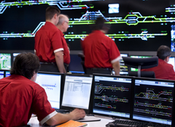

**FIGURA 3.1** FOTOGRAFÍA DEL CENTRO DE CONTROL DE TRÁFICO DE TRENES DE FGC

FUENTE: www.fgc.net/

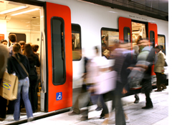

**FIGURA 3.2** FOTOGRAFÍA DEL INGRESO DEL PÚBLICO A LOS TRENES DE FGC EN HORA PICO

FUENTE: www.fgc.net/

**Historia**

El 5 de Septiembre de 1979 la Generalitat de Catalunya crea FGC, en base a los traspasos Estat-Generalitat de 1978.[5]

Ferrocarrils de la Generalitat de Catalunya (FGC) es heredera de una serie de empresas de larga tradición ferroviaria.

La historia de la línea Barcelona-Vallès se remonta al año 1863, cuando empezó a circular el primer tren de la Compañía del Ferrocarril de Barcelona a Sarrià. En 1912 se constituyó la sociedad Ferrocarriles de Cataluña. En 1917 se inauguró el tramo de doble vía hasta Sant Cugat del Vallès. En 1919 la línea llegó a Terrassa y en 1922 a Sabadell.

En 1929 se cubrieron las vías desde Barcelona-Pl. Catalunya hasta Muntaner y entre los años 50 y 70 continuó extendiéndose el túnel al resto de la línea de Barcelona, posteriormente asumida por la Generalitat de Catalunya en 1978.

Ferrocarrils de la Generalitat de Catalunya (FGC) se constituyó en 1979 para gestionar la explotación de estas líneas históricas transferidas por el Estado, a las que también se integraba el funicular de Vallvidrera. [5]

**Ambiente externo de la empresa**

En esta parte se analizarán los factores ajenos a la empresa que afectan directamente en su desempeño general, incluyendo nivel de servicio y eficiencia para mantenerse como puntera por su constate carácter innovador.

Para conseguir esto se debe mejorar continuamente los sistemas y procesos para poder ser flexibles ante las restricciones que se presenten.

Entre los factores externos que afectan a FGC constan:

Competidores Directos y Potenciales: Por la naturaleza del negocio en el que se desenvuelve la compañía no hay competidores directos o potenciales.

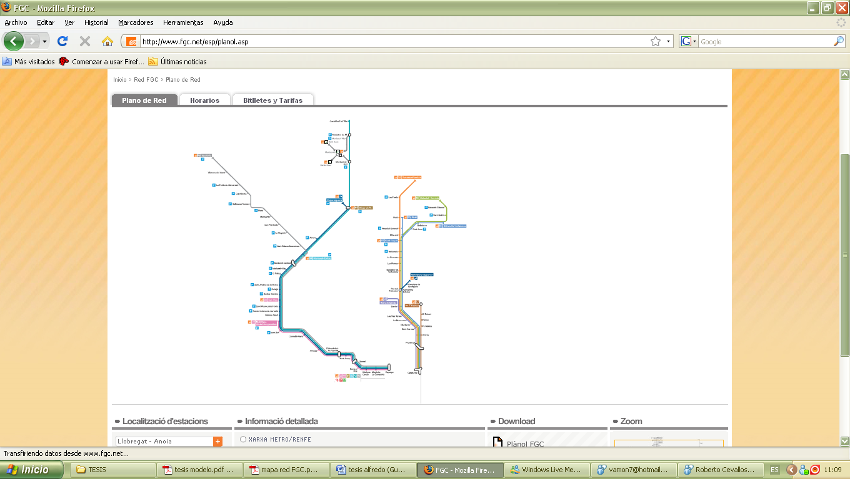

**FIGURA 3.3** DIAGRAMA DE LAS RUTAS OPERADAS POR FGC

FUENTE: www.fgc.net/

Productos Sustitutos: La principal competencia en este aspecto es en el nivel de servicio y precio de las alternativas de movilización que se ofrecen como bus o metro. Es por esto que FGC está en la obligación de tener un mejoramiento continuo en sus procesos para poder mantener una ventaja competitiva con respecto a sus competidores y ser líder y referente en la movilización de personas en Barcelona y sus alrededores.

**Ambiente interno de la empresa**

Una vez analizado los factores externos que afectan a la empresa se examinan los factores internos para tener una visión global de la situación actual de la empresa y así conocer las deficiencias que afectan y/o detienen el desarrollo del mejoramiento de los sistemas y procesos.

**Medición del ambiente interno de la empresa**

A continuación se analizan la frecuencia con la que los problemas identificados con anterioridad afectan al trabajo mediante una encuesta a los operarios de la sección de Bogies cuyo formato se muestra en el apéndice C y las respuestas se muestran en el apéndice D. Con estas respuestas se puede clasificar en orden de importancia cada uno de los problemas mencionados para tener una referencia de enfoque a la hora de tomar medidas correctivas y preventivas.

TABLA 2

FRECUENCIA DE PROBLEMAS

|  |  |  |
| --- | --- | --- |
| FGC | Total | % |
| Problema |
| Cultura | 42 | 34% |
| Comunicación | 29 | 23% |
| Proceso | 53 | 43% |

Una vez realizada la jerarquización de los problemas se procede a realizar una observación inicial del área en mención y junto a los datos obtenidos de la entrevista se interpretan los resultados para obtener los problemas de mayor incidencia.

**Identificación de las fuentes de desorganización y desorden en el área de trabajo.**

Se analizan los datos obtenidos en la tabla 2, separando los problemas de alta y baja importancia. El enfoque irá dirigido a aquellos que superen el 25% para implementar las técnicas de mejora.

**Identificación de problemas de comunicación**

Debido a que este problema no supera el 25% es considerado de baja importancia.

**Identificación de problemas de proceso**

Con una 43%, se considera que los procesos y formas de trabajar son el mayor inconveniente que existe en el área, para lo que se requiere mejorar los procedimientos de trabajo y formalizar documentos.

**Identificación de problemas de cultura**

Considerado también un problema de alta importancia debido a que la cultura de la organización es anticuada. Este proyecto buscará modernizar la visión de los integrantes de esta sección.

**Estructura Organizacional**

Ferrocarrils de la Generalitat de Catalunya cuenta con una nómina de alrededor de 1000 colaboradores y en la figura 3.4 muestra el diagrama organizacional de la empresa enfocándose en el área de mantenimiento desde la presidencia.

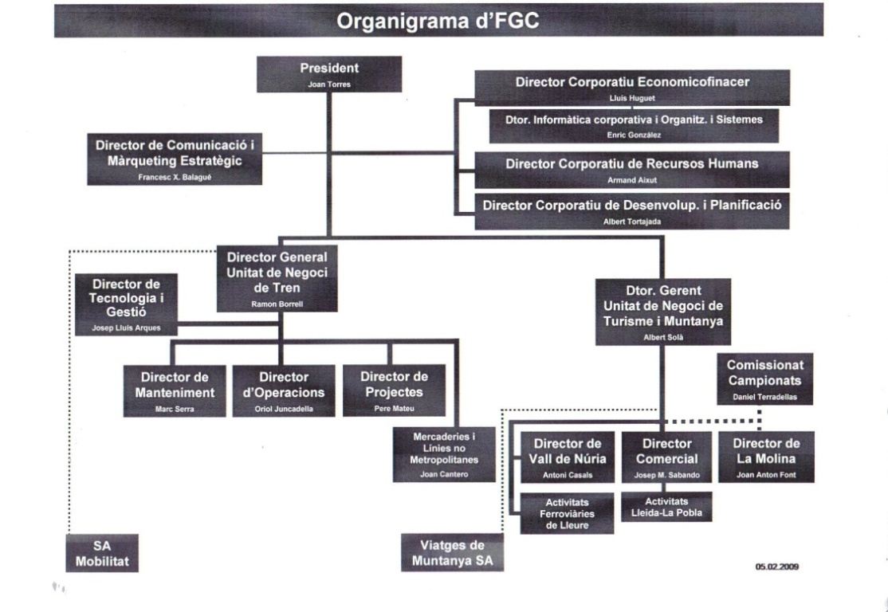

**FIGURA 3.4** ORGANIGRAMA GENERAL DE FGC

FUENTE: Guía de Introducción de FGC

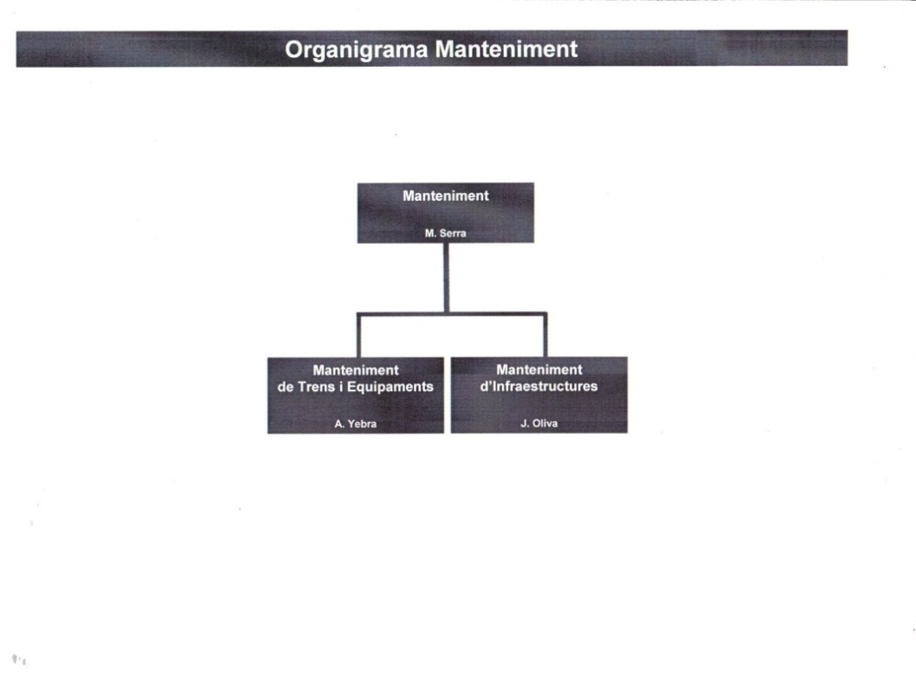

**FIGURA 3.5** ORGANIGRAMA DE LA GERENCIA DEL DEPARTAMENTO DE MANTENIMIENTO

FUENTE: Guía de Introducción de FGC

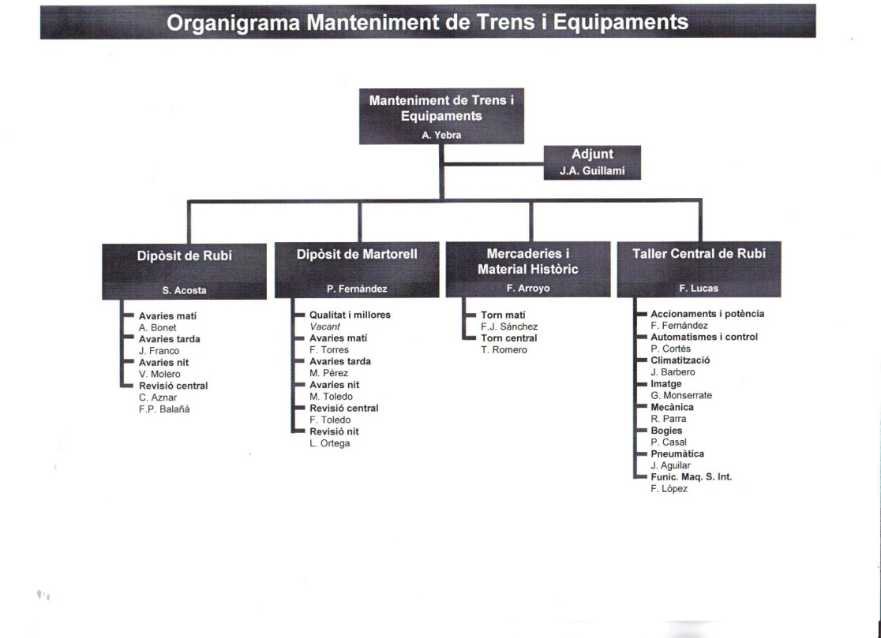

**FIGURA 3.6** ORGANIGRAMA DEL TALLER DE RUBI

FUENTE: Guía de Introducción de FGC

El Presidente es el funcionario público que representa a la empresa ante el departamento de movilidad de la Generalitat de Catalunya y es el encargado de emitir las directrices a largo plazo.

El Director General de la Unidad de Negocio de Tren es el ejecutivo encargado de tomar las decisiones y supervisar las actividades de explotación del sistema de trenes, el cual se divide en Operaciones, Mantenimiento y Proyectos.

Luego se encuentra el Director de Mantenimiento que está directamente relacionado con garantizar que el nivel de servicio brindado a los usuarios sea el que ellos esperan, tanto en los trenes como en las infraestructuras que ofrece la compañía.

Después se localiza el Encargado del Mantenimiento de Trenes que coordina las actividades en los diferentes talleres para un trabajo eficaz.

El taller en el que se concentra este proyecto es el taller central de Rubí, en donde hay un Jefe de Taller que es la persona que debe organizar las diferentes secciones del taller para que funcionen de forma conjunta y poder dar el mejor servicio posible al Depósito de Rubí que es el encargado de hacer la reposición de piezas en el tren.

El taller de Rubí se divide en dos partes, el taller central o segundo nivel y el Depósito/Foso o primer nivel. El primer nivel se encarga de hacer la reposición de piezas en el tren y el segundo nivel se encarga de repararlas, reponerlas y dejarlas a disposición del primer nivel.

El primer nivel se divide en cuatro equipos, tres equipos de averías, mañana, tarde y noche que se encargan de recibir a las unidades no programadas que ingresan al taller por alguna avería, y el equipo de revisión central que es el encargado de realizar los cambios programados de piezas a las unidades para garantizar el nivel de servicio ofrecido y evitar al máximo las averías de las unidades y las interrupciones del servicio.

El segundo nivel es un taller clásico con ocho secciones, cada una con su encargado y personal especializado.

Accionamientos y Potencia, que es la encargada de revisar todos los sistemas de tracción del tren como los motores de tracción y otros motores auxiliares.

Automatismos y Control se especializa en electrónica, todas las tarjetas electrónicas y software que tengan o necesiten los trenes es responsabilidad de esta sección.

Climatización tiene como responsabilidad garantizar un viaje con un clima que brinde confort al pasajero mediante aires acondicionados en el verano y bombas de calor en el invierno.

Imagen se encarga de reproducir todas las etiquetas, publicidad, propaganda y elementos informativos dentro y fuera del tren.

Mecánica tiene una labor mucho más amplia, que es la de corregir, reparar, construir o maquinar piezas o elementos del tren mediante tornos, fresadoras, taladros, hojalata, sistemas de resortes y elementos mecánicos.

Neumática es la responsable de que todos los sistemas de aire del tren y del taller estén en perfecto estado, esto comprende compresores, válvulas, sistema de tuberías, etc.

Funiculares es una sección especializada en estos equipos de montaña, responsable de todos los elementos del mismo.

Bogies es la sección en la cual se ha implementado el proyecto y es donde se realiza el mantenimiento a las partes de tracción, suspensión, frenos, sistemas auxiliares de tracción, chasis del bogie y todos los elementos concernientes al mismo.

* 1. **Evaluación del Nivel de 5S en el Área de Estudio**

El área a estudiar es la sección de bogies del taller de mantenimiento de trenes de la compañía FGC de Barcelona, España, en donde se realizan las actividades de reparación del sistema de propulsión, suspensión y frenos de las unidades. El departamento cuenta con 7 personas y un encargado, en donde todos cumplen funciones variadas dentro de la sección.

En dicha sección se encuentra gran cantidad de repuestos obsoletos, exceso de stock de ciertos repuestos y falta de otros. Existen elementos que están en la zona pero no se los encuentra y otros elementos colocados en zonas no delimitadas, creando desorden y desorganización.

Se observa que en los lugares que se ha destinado para pasillos se encuentran completamente ocupados con material, lo que genera que el monta cargas no pueda ingresar al área para la entrega y despacho de materiales. Esto significa que todos los movimientos de elementos pesados deben realizarse a través del puente grúa hasta una ubicación en donde el montacargas pueda acceder. Esto genera que una gran cantidad de tiempo, las personas se dedican a transportar los recambios en lugar de realizar sus actividades.

Otro inconveniente importante es la evidente desorganización de los repuestos, herramientas, etc. por lo que se pierde mucho tiempo buscando los mismos. Cada elemento es ubicado en un lugar aleatorio y por ende la única persona capaz de hallarlo es aquella que lo deja en dicho lugar.

Cada operario tiene un banco de trabajo asignado aun cuando la mayoría de sus actividades las realiza directamente en el bogie, restando una gran cantidad de espacio que puede ser dedicado a otras actividades o elementos. Adicionalmente cada operario tiene una caja de herramientas asignada por lo que no existe el hábito de ceder una herramienta a otro compañero que la necesite, generando duplicidad de herramientas ya que cada operario tiene todas las herramientas posibles sin importar la frecuencia de uso de la misma.

La media de reparaciones en esta sección es de cinco bogies al mes y debido a que no existe una correcta previsión de los elementos a utilizar en cada lote de reparación las estanterías que se encuentran cerca del lugar de trabajo no cuentan con una guía que indique la cantidad necesaria de recambios para mantener un stock mínimo y de seguridad, por ende están llenas de materiales que no son necesarios y otros hay en cantidades excesivas por lo que se reduce la productividad.

Antes de comenzar la implementación de la herramienta 5S es muy importante estar al tanto de cómo se encuentran con respecto a los lineamientos de esta técnica.

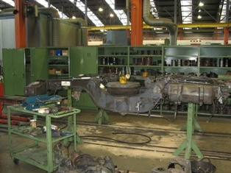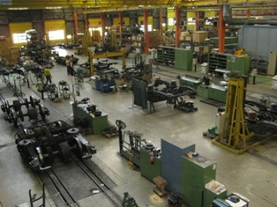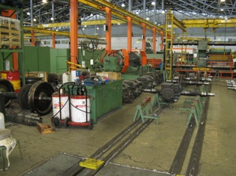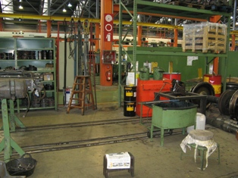

**FIGURA 3.7** FOTOGRAFÍAS DE LA SITUACIÓN ACTUAL DE LA SECCIÓN DE BOGIES

Para la evaluación del nivel de 5S se realizará un cuestionario en el cual se medirá cada una de las 5S por medio de 5 preguntas, las cuales serán ponderadas en una escala de 0 a 4, donde 0 representa muy mal, 1 representa mal, 2 representa promedio, 3 representa bueno y 4 representa muy bueno [6].

En la tabla 3 se puede observar los datos obtenidos en el área de Bogies y en la tabla 4 se pueden observar los datos tabulados en porcentajes.

Como se puede apreciar en la figura, en la sección de Bogies se tiene un nivel de las 5S de 33%. También se puede decir que las S que tiene mayor aplicación al momento es Limpieza debido a que existe cierto grado de responsabilidad sobre las máquinas que utilizan. La S que obtuvo menor puntuación fue Estandarización debido a que no hay procedimientos formales de trabajo al alcance de los operarios y no se poseen técnicas para el desarrollo de ideas de mejora de los procesos.

TABLA 3

EVALUACIÓN INICIAL DE LA METODOLOGÍA 5S EN LA SECCIÓN DE BOGIES



TABLA 4

TABULACIÓN INICIAL DE LAS 5S



# 

# CAPÍTULO 4

1. **IMPLEMENTACIÓN DE MEJORAS MEDIANTE LA METODOLOGÍA 5S**

En este capítulo se desarrolló básicamente las técnicas o acciones que fueron tomadas durante la implementación de la filosofía 5S en los talleres de mantenimiento de un sistema de propulsión de trenes en FGC.

Una vez identificados los problemas que existen en la sección, además del funcionamiento de la misma, se procede a realizar los planes de implementación de la filosofía 5S. En estos planes deben estar involucrados todos los colaboradores de la sección, para que su ejecución y cumplimiento sean efectivos.

Para elaborar el plan de implementación se requiere tener en cuenta los siguientes asuntos:

En cada paso se procederá a considerar los materiales necesarios para la implementación de la metodología.

Antes de comenzar cada fase se realizará una explicación de cada técnica a los trabajadores antes de ser implementada en el área de trabajo.

Se elaborará un panel en donde se muestren los avances e información general del proyecto, tal y como se muestra en la figura 4.1.

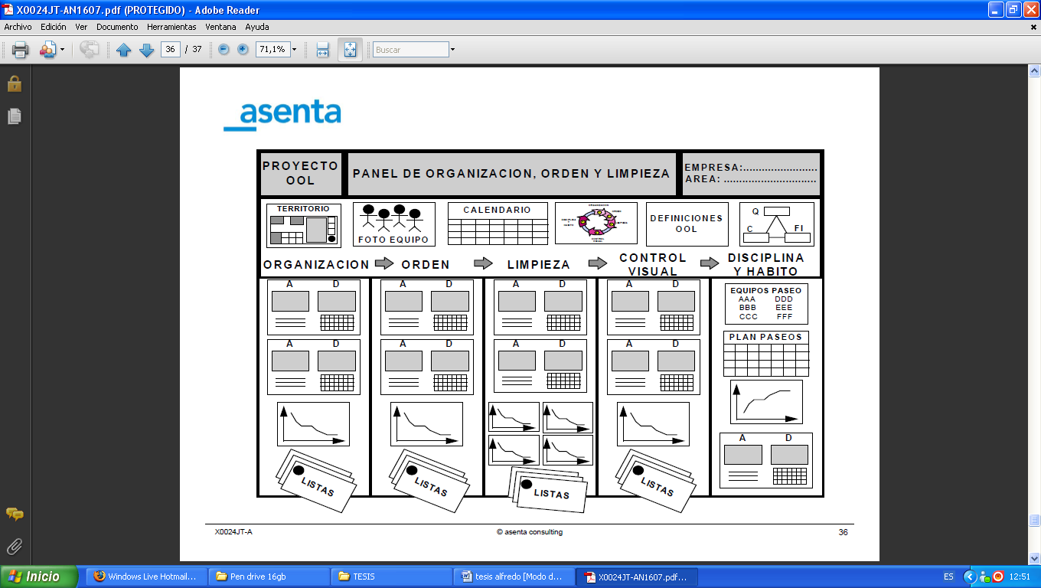

**FIGURA 4.1** CUADRO DE CONTROL 5S

Cada fase tendrá diez pasos para una implementación más sencilla.

Ejecución 1S - Organización.- Se desarrollarán listas de los elementos necesarios e innecesarios que se encuentran en la sección, identificando y clasificando todos los elementos presentes, con lo que se realizará planes de acción para eliminar elementos innecesarios existentes en la sección.

Ejecución 2S - Orden.- Se determinará un lugar para cada cosa y así cada cosa deberá ir en su lugar, evitando desorden y pérdida de tiempo.

Ejecución 3S - Limpieza.- Todos los elementos deberán estar en un perfecto estado de uso y se indicarán los responsables de cada área.

Ejecución 4S/5S - Estandarización y Disciplina.- Se crearán reglamentos para mantener la metodología en la sección.

Evaluación de cada S.- Después de la ejecución de cada S, se evalúa los alcances de la misma.

En el apéndice E se presenta el cronograma de implementación.

* 1. **Organización**

**Concepto**

Identificar, clasificar, separar y eliminar del puesto de trabajo todos los materiales INNECESARIOS, conservando únicamente todos los materiales NECESARIOS que se utilizan.

No significa que se deba definir un nuevo lay-out de la planta o definir nuevos métodos de producción.

Tampoco es un objetivo definir, redefinir o reorganizar las tareas o responsabilidades que tiene cada uno en la actividad diaria.

**Definiciones**

Material innecesario: Es todo aquello que no se utiliza en el puesto de trabajo y que no se prevé utilizar en el futuro.

Material necesario: Aquel sobre el que no existe duda de su próxima utilización.

**Propósito**

* Concienciar al personal de la necesidad de trabajar con lo estrictamente necesario para la actividad.
* Eliminar todo lo innecesario del puesto de trabajo.
* Disponer de todo y solo el material necesario para la actividad diaria.
* Tener identificado y almacenado todo el material innecesario del que se haya decidido mantener.
* Evitar el retroceso de la mejora conseguida.
* Disponer el área con la identificación “macro” necesaria para que cualquiera, inclusa la una persona ajena a la empresa, entienda su distribución.
* Medir y compartir el progreso.

**Contenido**

* Lista de materiales innecesarios y necesarios.
* Crear la ZAMI.
* Organización preventiva.
* Identificación “macro”, es decir, identificar las grandes secciones que tendrá el área.
* Indicadores de progreso.

**Puntos Clave**

* Tocar y mover todo, hacer minga.
* Analizar sistemáticamente la aparición de nuevos innecesarios.
* Asumir los pequeños errores.

Ahora que se ha revisado los principales conceptos y puntos importantes de esta fase, se procederá con el análisis de los pasos a seguir para una correcta implementación de esta fase.

**Paso Nº 1 Formación de los Colaboradores**

Reunir a todo el personal que va a participar en el plan piloto, para explicarles en qué consiste, que se hará, clarificar los conceptos y establecer directrices. Esto es muy importante para comenzar el proyecto ya que permitirá entablar un mejor ambiente y hablar el mismo idioma.

También se recomienda reunir a todo el personal que incluye el proyecto ya sea en una charla o por grupos para explicarles los fundamentos y lo que se va a hacer ya que cambios de esta envergadura puede causar mucho escepticismo y temor en algunas personas, lo que es clave impedir para obtener mejores y mas rápidos resultados.

**Paso Nº 2 Selección de Ejemplos Antes y Después.**

Tomar fotos de la o las secciones que describan la situación actual para posterior comparación con los resultados. Es importante que se puedan distinguir los necesarios de los innecesarios. En el apéndice F se muestra el formato en el cual se colocan las fotos antes y después, se detectan los problemas que ocurren en el momento y las medidas que se tomarán para mitigarlo.

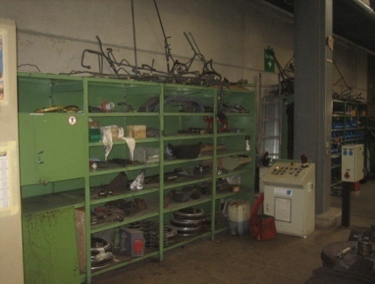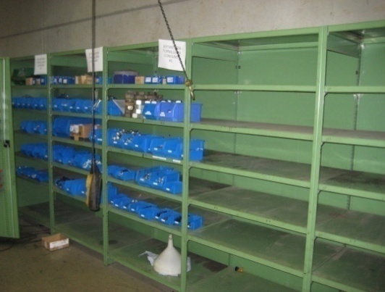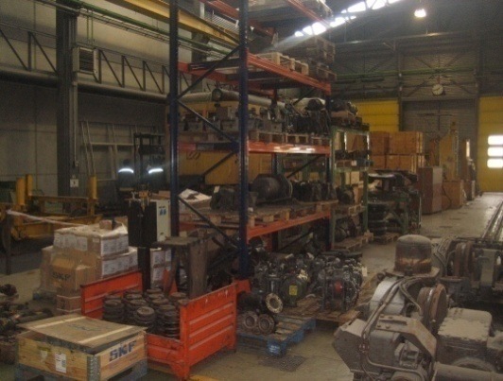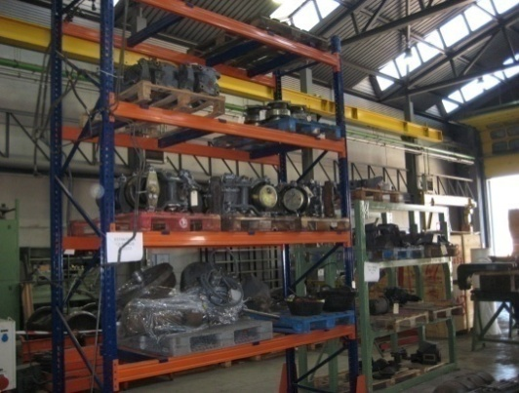

**FIGURA 4.2** FIGURAS ANTES Y DESPUES

**Paso Nº 3 Planificación de los Paseos.**

Planificar las inspecciones, dividir en grupos a los participantes, familiarizarse con las listas que se van a utilizar y clarificar dudas de los formatos.

Para lograr un mayor compromiso de los integrantes, se incluyeron en los grupos de tareas al Director de Mantenimiento, Marc Serra; Jefe de Taller, Francesc Lucas y al pasante encargado del la implementación, Alfredo Mera.

TABLA 5

CLASIFICACIÓN DE LOS GRUPOS DE TRABAJO

|  |  |
| --- | --- |
| Grupo | Integrantes |
| 1 | Lucas, Alfredo, Baeza, David, Rincón |
| 2 | Kim, Hugo, Pau, Marc |
| 3 | Morales, Flores, Llano |

**Paso Nº 4 Paseo y Confección de las Listas.**

Una vez planificados los paseos, se inicia con un recorrido rápido de la sección para analizar brevemente los mayores inconvenientes. Un paseo es ir al lugar en donde se va a realizar el proyecto y recoger información con la cual se elaboran las listas de elementos necesarios e innecesarios o inspeccionar un avance para realizar un análisis de la situación.

Se debe hacer un inventario total de las existencias de la sección y luego analizar uno a uno si es necesario o innecesario. En el apéndice G se observa el formato para recolección de datos.

**Paso Nº 5 Análisis de las Listas (tirar/vender/guardar).**

Si es innecesario se debe elegir entre venderlo, tirarlo o colocarlo en la ZAMI, que es una zona donde se pondrán los materiales o herramientas que no servirán en un futuro próximo, pero que no se desea tirar ya que pueden ser útiles para otra sección, para discriminar estos elementos se lleva un inventario del stock y cuando un elemento cumple 6 meses en inactividad pasa a ser tirado. Antes de eso cualquier área puede recuperar el elemento o sugerir la venta del mismo; los recambios NO deben ir en la ZAMI, estos deben ser colocados en el área de materiales necesarios que no se necesitan cerca del puesto de trabajo, una especie de almacén de taller. En la tabla 6 se observa el resultado de la clasificación de los elementos innecesarios encontrados en la sección.

TABLA 6

CLASIFICACIÓN DE LOS ELEMENTOS INNECESARIOS

|  |  |
| --- | --- |
| Clasificación | Cantidad |
| ZAMI | 44 |
| Tirar | 54 |
| Vender | 6 |
| Total | 104 |

**Paso Nº 6 Crear la ZAMI.**

Establecer un área en el taller donde se colocarán todos los materiales que son considerados innecesarios pero que no se quiere tirar. Es importante que en esta zona solo ingresen materiales innecesarios, establecer una fecha máxima de utilización de este material y una vez vencida tirarlo. Se utiliza la ficha de control mostrada en el apéndice H para gestionar el ingreso y salida de materiales y el resultado se muestra en la tabla 7.

Debe haber un responsable de la ZAMI y se debe comunicar a él todo lo que entre o salga de la misma para así llevar un mejor control de las existencias y hacer cumplir los plazos de utilización.

Los recambios serán colocados en el área de almacén de taller, que se creará y tendrá su responsable.

TABLA 7

ELEMENTOS INGRESADOS EN LA ZAMI

|  |  |
| --- | --- |
| Tipo | Cantidad |
| Utilajes | 30 |
| Máquinas | 12 |
| Herramientas | 172 |
| Recambio | 372 |
| Mobiliario | 28 |
| Total | 614 |

**Paso Nº 7: Los 5 Por Qué.**

Realizar un análisis de la razón por la cual aparecen los materiales innecesarios, formulando una serie de preguntas. El principal propósito es evitar que vuelvan a aparecer elementos innecesarios.

Todo material innecesario tiene alguna causa que lo generó, con este método se buscará encontrar la razón por la cuál estos materiales que en su momento fueron almacenados ahora son chatarra.

En las siguientes figuras se muestran los resultados del análisis realizado por cada uno de los equipos en sus respectivas secciones.



**FIGURA 4.3** ANÁLISIS DE CAUSA RAÍZ ZONA DE PRENSA



**FIGURA 4.4** ANÁLISIS DE CAUSA RAÍZ ZONA DE ELEVADORES Y CAJAS DE GRASA



**FIGURA 4.5** ANÁLISIS DE CAUSA RAÍZ ZONA DE SOLDADURA Y REPARACIÓN

**Paso Nº 8 Identificación Macro.**

En la figura 4.6 se observa el detalle de los carteles a utilizar, su ubicación dentro del taller, la cantidad de carteles que se harán con esa descripción y el tamaño a utilizar (Grande = 2metros x 1metro, Mediano = 1metro x 50centímetros, Pequeño = 50centímetros x 25centímetros).

Se identifican ocho territorios distintos en la sección de bogies correspondiendo a cada uno de los ocho operarios de dicha sección un territorio.

a) Cuarto de soldadura: Comprende máquina eléctrica de TIG, Autógena, máquina de plasma, útiles, recambios y herramientas de soldadura. Resp. Sr. Javier Morales

b) Prensa de calaje de ruedas: Comprende prensa calaje de ruedas, recambios, documentación, herramientas, útiles y zona de ruedas descaladas. Resp. Sr. Enrique Rincón

c) Torno: Comprende torno vertical, documentación, recambio, herramientas, útiles y zona de almacenaje de ruedas elaboradas y por elaborar. Resp. Sr. Xavier Llano

d) Tornillería: Comprende la estantería de almacenaje, estantería de uso, actualización de listados y armario cero. Resp. Sr. Hugo Horrillo

e) Cajas de grasa: Comprende los dos elevadores, máquinas de engrase, útiles, documentación, herramientas y recambio. Resp. Sr. David Herrero

f) Gatos de levante: Comprende los cuatro gatos de levante, herramientas, documentación y estanterías de recambio. Resp. Sr. Miguel Ángel Flores

g) Prensa silentblock: Comprende prensa calaje silentblocks, útiles, documentación y recambio. Resp. Sr. Antonio Baeza

h) Zona de almacenaje: Comprende las estanterías del final de la nave de taller, vías de entrada y salida de bogies, actualización de listados. Resp. Sr. Joaquim Burgués



**FIGURA 4.6** LISTA DE CARTELES

**Paso Nº 9 Implantar la Identificación.**

En este paso se pone en acción lo definido en el anterior, se fabrican los carteles, se los coloca en los sitios designados para así poder identificar claramente las áreas de cada sección. Nombrar a un responsable del mantenimiento de los carteles.

**Paso Nº 10 Indicadores de Organización.**

Hacer un conteo de los materiales innecesarios que se encuentran en la sección y colocar los datos en el gráfico para ir notando como poco a poco el número de materiales innecesarios va disminuyendo.

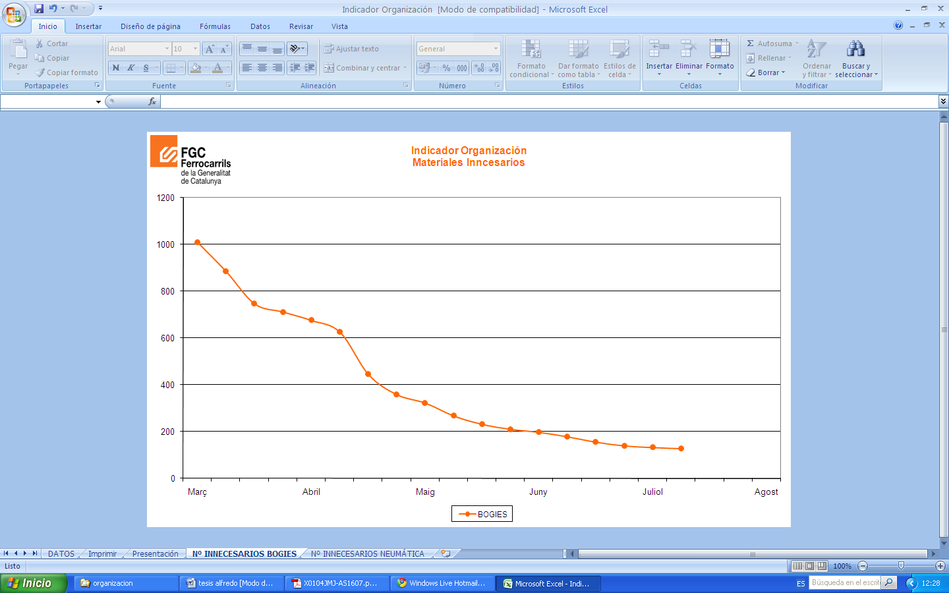

**FIGURA 4.7** INDICADOR DE ORGANIZACIÓN

* 1. **Orden**

**Concepto**

Establecer la manera en que los materiales necesarios deben ubicarse e identificarse para que cualquiera pueda encontrarlos, usarlos y reponerlos de forma fácil y rápida.

Los elementos deben ser ubicados de manera práctica y ergonómica; la estética no tiene un papel importante.

**Propósito**

* Promover un área de trabajo donde existe una norma establecida sobre donde deben ubicarse las cosas que se utilizan.
* Que todos conozcan donde encontrar todos los materiales necesarios para realizar su trabajo.
* Acceso, uso y devolución de materiales fácil, cómodo y rápido.

**Contenido**

* Ubicar las cosas necesarias en los lugares adecuados, atendiendo a criterios de fácil acceso y rapidez de utilización.
* Definir la identificación micro de modo que tanto las cosas como los lugares en que estas cosas se ubican estén identificados y esté claramente establecida la relación entre cada cosa y el lugar en el que debe ubicarse.

**Puntos Clave**

* Ubicación de cada material de acuerdo con la frecuencia de uso.
* Materiales pesados cerca.
* Altura de almacenamiento entre la rodilla y los hombros.
* Ergonomía.
* Respetar el FIFO (primero que entra, primero que sale).
* Identificación visual del contenido.

**Paso Nº 1 Formación de los Colaboradores**

Reunir a todo el personal implicado en el plan piloto para explicarles en qué consiste esta fase, capacitarlos y darles las instrucciones necesarias para que sean capaces de seguir avanzando. Se les explicará que se hará, se clarificarán los conceptos y se establecerán directrices.

**Paso Nº 2 Selección de Ejemplos Antes y Después**

Tomar fotos de la sección que describan la situación actual para posterior comparación con los resultados. Es importante que se puedan distinguir diferencias entre los elementos desordenados y luego ordenados.

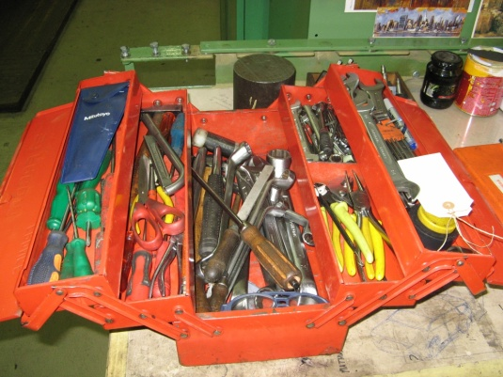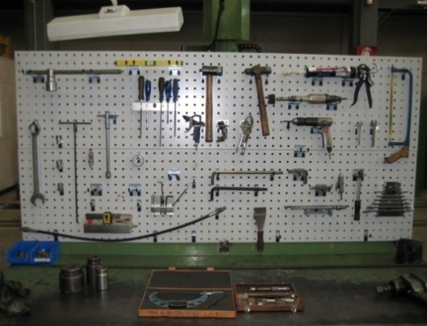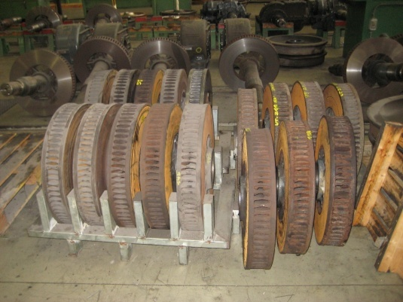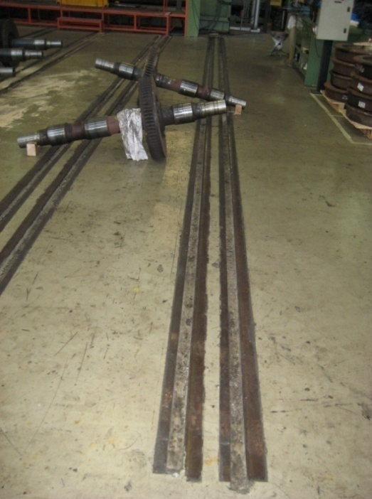

**FIGURA 4.8** FIGURAS ANTES Y DESPUES

**Paso Nº 3 Completar la Lista de Materiales Necesarios**

Esto se asemeja mucho a hacer un inventario total de las existencias de la sección. Es muy importante que antes de realizar este paso revisar que el número de innecesarios sea nulo o mínimo para no invertir tiempo en elementos innecesarios. En la tabla 8 se observa un resumen de los elementos necesarios encontrados en la sección

Todas las piezas que son necesarias pero que exceden la cantidad deseada, serán ubicadas en el área designada como almacén del taller.

TABLA 8

CLASIFICACIÓN DE LOS ELEMENTOS NECESARIOS

|  |  |
| --- | --- |
| Tipo | Cantidad |
| Utilajes | 95 |
| Máquinas | 19 |
| Herramientas | 198 |
| Componente | 37 |
| Recambio | 454 |
| Total | 803 |

**Paso Nº 4 Observar la Sección y Establecer un Óptimo**

Establecer el estado ideal de la sección, lo que realmente se necesita y a partir de eso colocar los elementos necesarios.

En los paseos ser claros a la hora de elegir los materiales y herramientas necesarias, listarlas y a partir de eso escoger el tipo de recipiente.

Tomar fotos de ejemplos de cómo se quisiera tener colocadas las herramientas en un panel o cómo se colocarían los bancos de trabajo.

A continuación se muestran los paneles necesarios con sus respectivas medidas en centímetros, también se muestra la lista de herramientas necesarias y fotografías de los ejemplos.

TABLA 9

PANELES NECESARIOS

|  |  |
| --- | --- |
| Descripción | Medida |
| Prensa | 200x100 |
| Soldadura | 200x100 |
| Elevadores 213 | 130x110 |
| Material personal | 185x100 |

TABLA 10

LISTA DE HERRAMIENTAS DEL PANEL ÁREA DE SOLDADURA

|  |  |
| --- | --- |
| Soldadura | |
| Alargo | Escobilla |
| Piqueta soldadora | Sargentos |
| Juego boquillas | Palancas |
| Pinzas aceite | Llave mola |
| Escuadra | Sargentos pequeños |
| Compás | Martillo |

TABLA 11

LISTA DE HERRAMIENTAS DEL PANEL ÁREA DE PRENSA

|  |  |
| --- | --- |
| Prensa | |
| Pistola | Llave fija |
| Taladro | Llave fija |
| Vaso 24 mm | Llave fija |
| Vaso 36 mm | Soplador |
| Brazo T | Juego allen |
| Rotalin | Allen 14 |
| Escuadra x2 | Allen 12 |
| Nivel | Raqueta |
| Llave 20-22 | Broca 8mm |
| Llave 18-19 | Regal metro |
| Llave 16-17 | Metro |
| Llave 15-14 | Lima 6’’ Fina |
| Llave 12-13 | Lima 6’’ Entre-fina |
| Chicharra ½’’ | Pie de rey |
| Pistola silicona | Gancho |
| Maza nylon | Alicates presión |
| Martillo | Alicates universal |
| Escarpas x2 | Lima redonda |
| Arco sierra | Vaso |
| Chicharra “T” | Galgas |
| Destornilladores (3) |  |

TABLA 12

LISTA DE HERRAMIENTAS DEL PANEL ÁREA DE ELEVADOR 112/213

|  |  |
| --- | --- |
| Elevadores 112/213 | |
| Aceite | Llave 27 |
| Martillo | Vaso 27 y articulo |
| Vaso 30 | Vaso 46 |
| Pistola ¾’’ | Allen 5 |
| Vaso 75 | Plana 13 |
| Pistola 1’’ | Estrella 13 |
| Manguera ½’’ | Destornillador largo |
| Manguera 1’’ | Llave arenero |
| Alargo 1’’ | Vaso 19 |
| Escarpa grande | Llave 19 |
| Vaso 27 y 22 | Llave 10 plana/vaso |
| Vaso 24 y 36 | Vaso 22 |
| Alargo molado | Vaso 27 largo |

TABLA 13

LISTA DE HERRAMIENTAS DEL PANEL ÁREA DE ELEVADOR 111

|  |  |
| --- | --- |
| Elevadores 111 | |
| Vaso 22 | Alicates corte |
| Dinamométrica | Escarpa |
| Plana 22 | Plana 27 |
| Martillo | Llave 30 |
| Aceite | Llave 24 x 4 |
| Llave 36-41 | Vaso 30 |
| Vaso 24 | Pistola 1/2’’ |
| Llave 24 | Pistola 3/4 ‘’ |
| Vaso 19 | Llave 19 plana |
| Fija 17 x2 | Vaso 30 largo |
| Vaso 7 micalov |  |

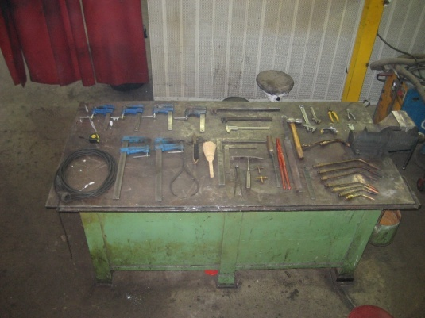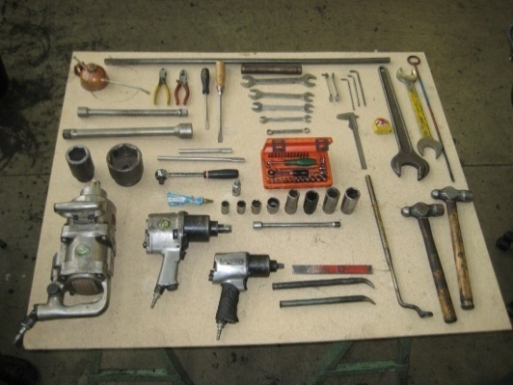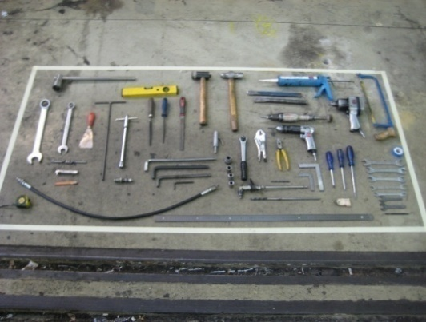

**FIGURA 4.9** PROPUESTAS DE PANELES DE HERRAMIENTAS

**Paso Nº 5 Análisis de Necesidades, Plan de Acción**

Una vez seleccionado lo que se quiere en el puesto de trabajo, se debe establecer un plan de acción, cuyo formato se encuentra en el apéndice I, para determinar cuántas veces se lo va a utilizar, en qué circunstancias o para que procedimientos, por qué se lo utiliza y qué cantidad se necesita. Esto se lo realiza mediante reuniones de trabajo y aplicaciones directas en la sección.

El plan de acción es una programación de las actividades en base a la situación, clave para mantener un orden en la implementación de este paso ya que permite organizar las actividades de una mejor manera y así evitar abarcar muchos frentes de trabajo a la vez.

**Paso Nº 6 Elementos de Orden**

Se debe definir cómo se va a colocar los materiales, es decir, elegir los recipientes, paneles, estanterías y carros necesarios para realizar el trabajo de una manera más cómoda y eficiente.

En este caso se ha decidido colocar paneles de herramientas para que estén a la vista y al alcance de todos, también se va a reducir la cantidad de armarios, reorganizar la ubicación física de algunos elementos y así tener áreas más amplias, seguras y eficientes. Para los elementos pequeños como la tornillería y accesorios se van a colocar adecuadamente en cajas plásticas abiertas con su respectiva clasificación e identificación.

Una de las principales modificaciones al espacio físico es que se reducirán los bancos de trabajo, dejarán de ser por persona y pasarán a ser de la estación de trabajo, con lo que se podrá establecer centros de trabajo con su respectivo banco de trabajo, panel de herramientas y armario con todos los recambios y accesorios necesarios.

**Paso Nº 7 Implantar el Orden**

Una vez definidos los elementos, y el plan de acción se procede a la parte de implementación, en donde se comenzarán a ver los cambios en las secciones.

Es en este paso donde se ven los primeros resultados de las 5S ya que al deshacerse de los elementos innecesarios queda el área mucho más despejada que al inicio del proyecto, se instalan los paneles, y hasta se puede variar levemente la organización física de la sección.

Todos los cambios deben estar dirigidos a colocar todos los materiales, herramientas o útiles de trabajo a la vista.

Se deben eliminar las puertas, los armarios y los cajones. En caso de que existan elementos que deben estar protegidos de la suciedad se deben colocar puertas o ventanas translúcidas, de metra quilato o cualquier otro material incoloro.

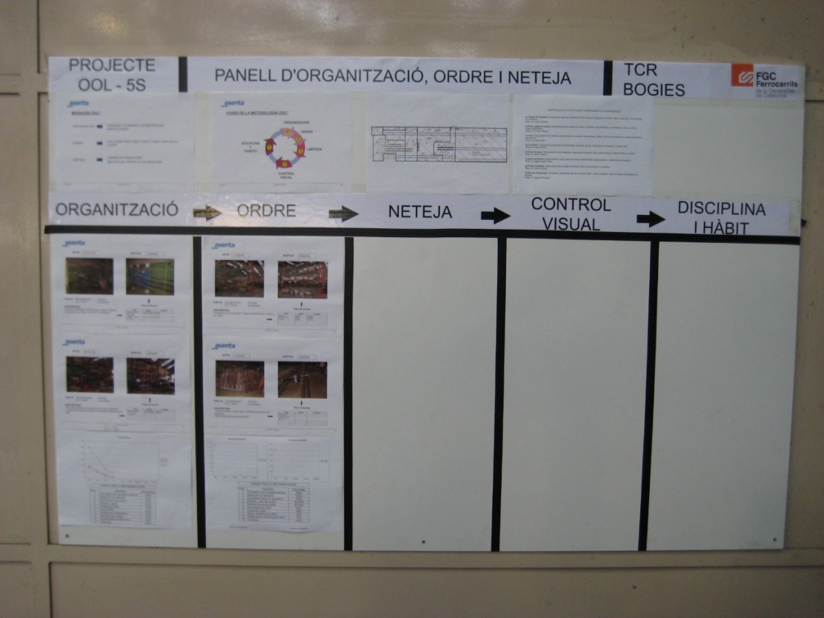

**FIGURA 4.10** CUADRO DE CONTROL 5S EN FGC

**Paso Nº 8 Elegir la Identificación Micro**

Todos los elementos dentro de una sección deben estar señalizados y a la vista. Toda persona debe ser capaz de identificar claramente la ubicación o el contenido de cualquier elemento.

Se debe tomar decisiones de cómo se va a señalizar, los colores, la letra, el tamaño, los grupos, etc.

**Paso Nº 9 Implantar la Identificación Micro**

Aquí se identifican todos los elementos pequeños como estanterías, cajones, repisas, herramientas, ubicaciones.

Una vez que se termine este paso ya se deben tener señalizados todos los espacios y elementos de la sección.

**Paso Nº 10 Indicador de Orden**

Existen dos indicadores de orden, el primero cuenta el número de elementos desordenados en la sección y el segundo cuenta el número de elementos sin identificar.

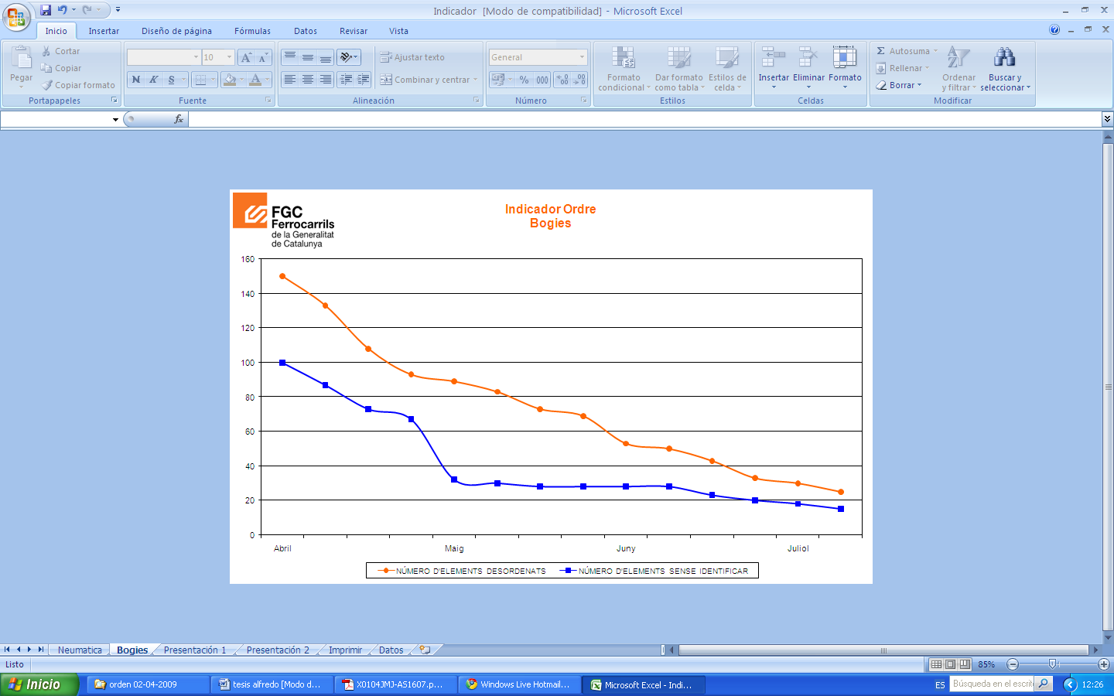

**FIGURA 4.11** INDICADOR DE ORDEN

* 1. **Limpieza**

**Concepto**

Identificar y eliminar las fuentes de suciedad asegurando que todo se encuentre siempre en perfecto estado de uso.

No es limpiar ni buscar una empresa que limpie el lugar, es hacer que los elementos estén en perfecto estado de uso.

**Definiciones**

Fuentes de suciedad: Lugares de las máquinas que generan sustancias que manchan el producto, la máquina o el puesto de trabajo.

Lugares difíciles de limpiar: Lugares donde hay dificultades físicas para realizar la limpieza, inspección, lubricación o puesta a punto del equipo.

Piezas deterioradas: Todo aquello que no esté en perfecto estado de uso.

Apaños: Soluciones temporales con medios limitados para realizar reparaciones o mejoras.

**Propósito**

* Devolver al equipo (máquinas, herramientas) a sus condiciones básicas de funcionamiento.
* Mejorar día a día el conocimiento que los propios operarios tienen de sus máquinas y equipos.
* Hacer visibles las anomalías antes de que provoquen defectos.
* Que quien llegue a trabajar a un puesto de trabajo se lo encuentre limpio y en perfecto estado de uso.
* No realizar mingas de limpieza antes de las visitas, a finales de año.

**Contenido**

* Identificación y eliminación de:
  + Fuentes de suciedad.
  + Piezas deterioradas.
  + Apaños.
  + Lugares difíciles de limpiar.
* Elaboración de procedimientos de limpieza.

**Puntos Clave**

* Buscar y atacar el origen real de la fuente de suciedad.
* Zambullirse en la máquina: evitar sacar “el brillo”.
* Dedicar los recursos necesarios, apoyo de la dirección.

**Esquema**

* Eliminar las fuentes de suciedad.
* Aislar evitando la propagación.
* Establecer procedimiento de limpieza.
* Limpiar.
* Eliminar lugares difíciles de limpiar.
* Idear útiles para acceder más fácilmente.

**Paso Nº 1 Formación de los Colaboradores**

Reunir a todo el personal implicado en el plan piloto para explicarles en qué consiste esta fase, capacitarlos y darles las instrucciones necesarias para que sean capaces de seguir avanzando. Se les explicará la metodología, se clarificarán los conceptos y se establecerán directrices.

**Paso Nº 2 Selección de Ejemplos Antes y Después**

Tomar fotos de la sección que describan la situación actual para posterior comparación con los resultados. Es importante que se puedan distinguir diferencias entre los elementos que no se encuentran en perfecto estado de uso y luego como quedan al finalizar esta fase.

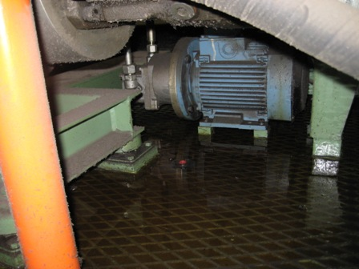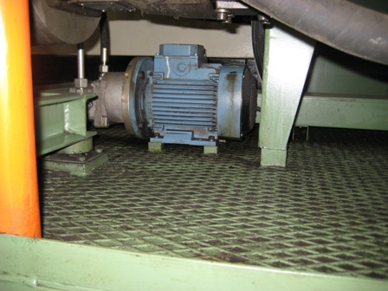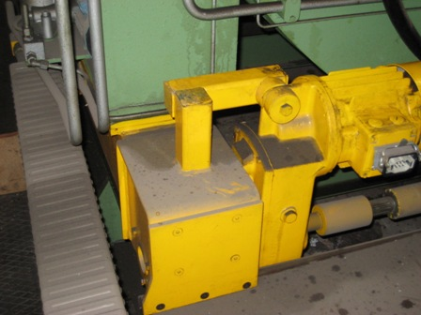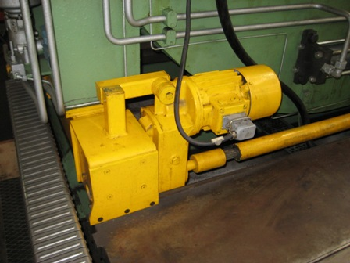

**FIGURA 4.12** FIGURAS ANTES Y DESPUES

**Paso Nº 3 Planificar el Paseo de Limpieza**

Antes de iniciar los paseos se debe decidir como se va a identificar las máquinas o lugares que se necesitan mejorar y cómo se mantendrá un control adecuado de las actividades a realizar, el avance y los recursos a emplear.

Se recomienda utilizar un sistema de tarjetas en el que se identifica el área a mejorar y una copia se coloca en el panel para llevar un control visual de los avances.

La tarjeta debe identificar el lugar, las acciones a realizar, responsable y tiempo.

**Paso Nº 4 Paseos, Inspección**

Inspeccionar la sección, tomar nota y rellenar las tarjetas con las necesidades de cada lugar y las medidas que se van a tomar. Tener una idea general del estado de la sección y comenzar a bosquejar el modelo ideal de la sección.

**PROYECTO OOL: FASE DE LIMPIEZA**

**DESCRIPCION**:

**UBICACION**:

**RESPONSABLE DEL AREA:**

**SOLUCION**:

**QUIEN:**

**CUANDO:**

**OBSERVACIONES**:

**Firma y Fecha :**

**(Conformidad del Responsable del área para el cierre del problema)**

**FECHA: / /**

**□ FS □ DL □ AP □ PD**

(Fuente de

Suciedad)

(Lugar difícil

de limpiar)

(Apaño)

(Pieza

Deteriorada)

(Localización)

**RESPONSABLE SECCION**

COPIA A EXPONER IN-SITU

**FIGURA 4.13** TARJETA DE IDENTIFICACIÓN DE AREA A MEJORAR

**Paso Nº 5 Analizar las Listas, Plan de Acción**

Analizar las listas de los elementos, de las acciones a tomar y comenzar a tomar decisiones. Controlar que las acciones se realicen dentro del tiempo establecido y que se asignen los recursos necesarios.

**Paso Nº 6 Ataque a la Fuentes de Suciedad**

Las fuentes de suciedad identificadas deben de ser analizadas y eliminadas desde la raíz, y si no se puede eliminarla se debe tratar de mitigarla e identificar el área como un área sucia y tener los cuidados requeridos para evitar que esta contamine al resto, por ejemplo en el calado y descalado de las ruedas de los ejes se utiliza aceite y para evitar que el aceite se riegue por la sección se han implementado unas mantas absorbentes de hidrocarburos. Los lugares difíciles de limpiar se deben identificar y tomar las medidas de seguridad necesarias para llevar la tarea a cabo. Los apaños y las piezas deterioradas deben ser reparados y mejorados para que todos los elementos estén en un perfecto estado de uso.

**Paso Nº 7 Implementar la Limpieza**

En este ámbito se realizó una lista con los elementos y territorios que requieren un control periódico de limpieza, cada uno con su respectivo responsable, las actividades se realizarán en conjunto pero existe un encargado de coordinar las acciones para la máquina o territorio asignado, así se garantiza la sostenibilidad del programa a través del tiempo, en las tablas 14 y 15 se observan las acciones de limpieza establecidas, tanto para maquinaria como para territorios, con su respectivo responsable.

TABLA 14

FRECUENCIA DE ACTUACIONES DE LIMPIEZA DE MÁQUINAS

|  |  |  |  |  |
| --- | --- | --- | --- | --- |
| Maquina | Frecuencia | Fecha realización | Operario | Próxima operación |
| Elevador ejes 1 | semestral | 01/07/2009 | David Herrero | Enero/2010 |
| Elevador ejes 2 | semestral | 01/07/2009 | David Herrero | Enero/2010 |
| Elevador bogies 1 | semestral | 03/07/2009 | M.A Flores | Enero/2010 |
| Elevador bogies 2 | semestral | 03/07/2009 | M.A Flores | Enero/2010 |
| Elevador bogies 3 | semestral | Pend. Reparar |  |  |
| Gatos de levante 1 | semestral |  |  |  |
| Gatos de levante 2 | semestral |  |  |  |
| Gatos de levante 3 | semestral |  |  |  |
| Prensa de bogies | semestral | 07/07/2009 | David Herrero | Enero/2010 |
| Prensa calaje de ejes | semestral | 06/07/2009 | Enrique/Morales | Enero/2010 |
| Prensa pequeña | semestral | 06/07/2009 | Antonio Baeza | Enero/2010 |
| Torno | semestral | 07/07/2009 | Xavier Llano | Enero/2010 |
| Virador 111 | semestral |  |  |  |

TABLA 15

FRECUENCIA DE ACTUACIONES DE LIMPIEZA DE TERRITORIOS

|  |  |  |  |  |
| --- | --- | --- | --- | --- |
| Territorios | Frecuencia | Fecha realización | Operario | Próxima operación |
| Cuarto de soldadura | semanal |  | Javier Morales |  |
| Prensa calaje de ruedas | semanal |  | Enrique Rincón |  |
| Torno | semanal |  | Xavier Llano |  |
| Tornillería | semanal |  | Hugo Horrillo |  |
| Cajas de grasa | semanal | 14/07/2009 | David Herrero |  |
| Gatos de levante | semanal |  | M.A Flores |  |
| Prensa pequeña | semanal | 14/07/2009 | A. Baeza |  |
| Zona almacenaje | semanal |  | J. Burgues |  |

**Paso Nº 8 Elaboración de Procedimientos de Limpieza**

En esta fase se desarrollaron los procedimientos de limpieza para cada una de las maquinarias y territorios existentes en la sección. En las siguientes figuras se podrá apreciar el desarrollo de estos procedimientos.

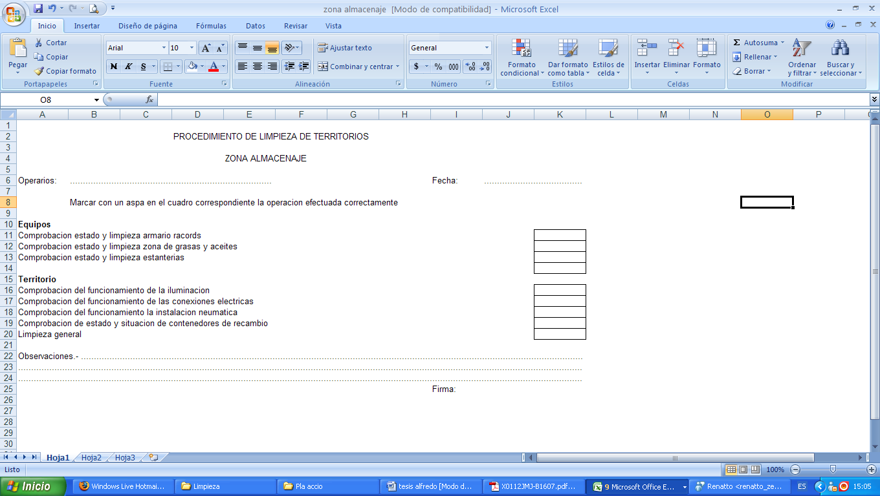

**FIGURA 4.14** PROCEDIMIENTO DE LIMPIEZA ZONA ALMACENAJE

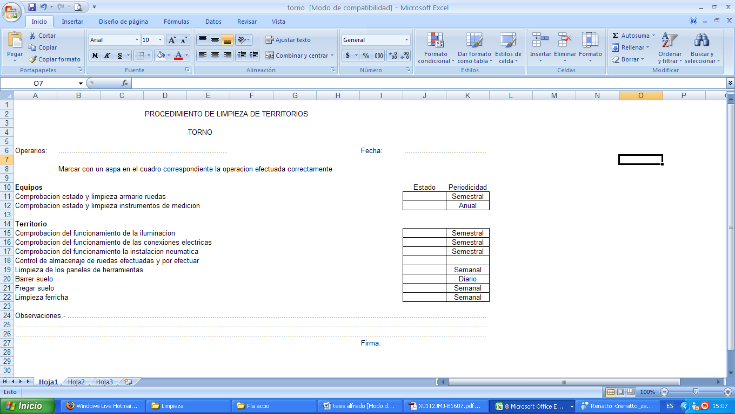

**FIGURA 4.15** PROCEDIMIENTO DE LIMPIEZA ZONA TORNO

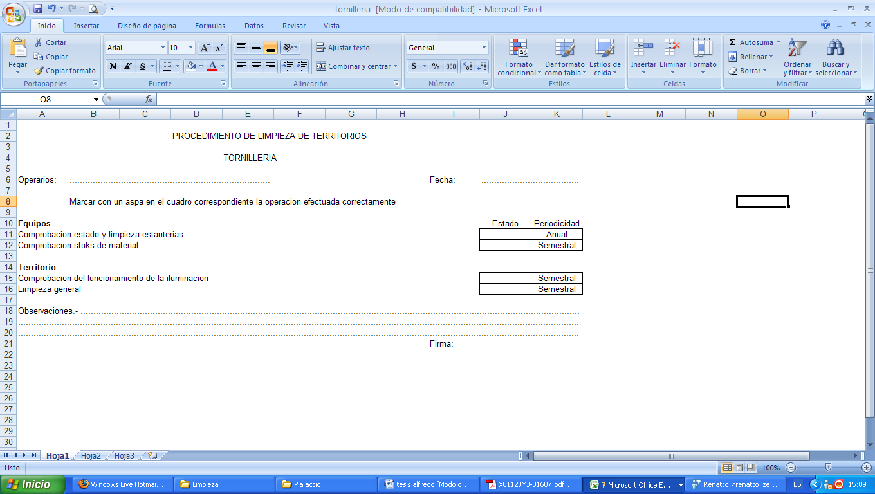

**FIGURA 4.16** PROCEDIMIENTO DE LIMPIEZA ZONA TORNILLERÍA

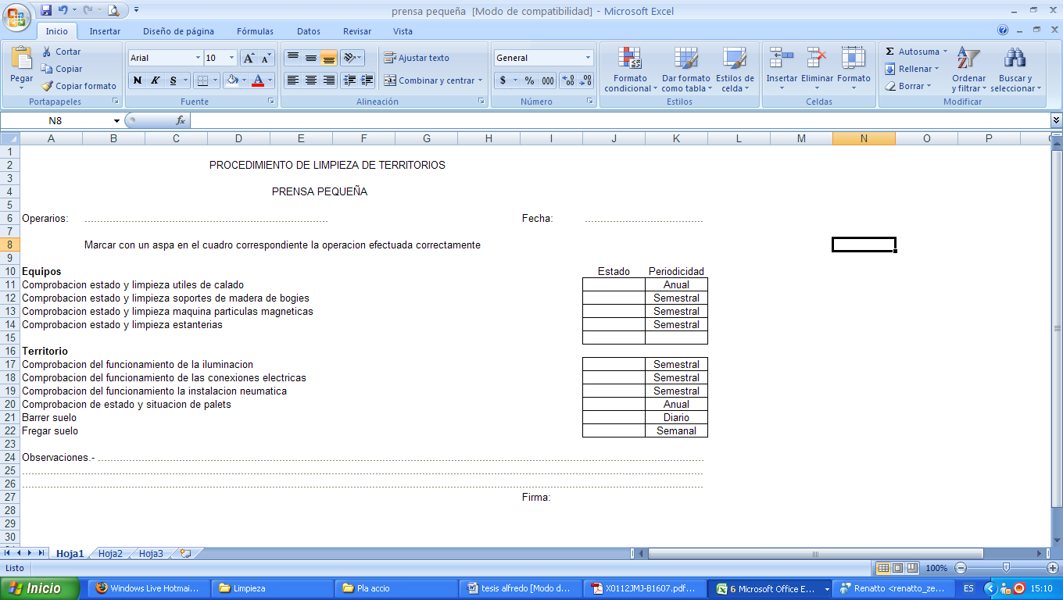

**FIGURA 4.17** PROCEDIMIENTO DE LIMPIEZA ZONA PRENSA PEQUEÑA

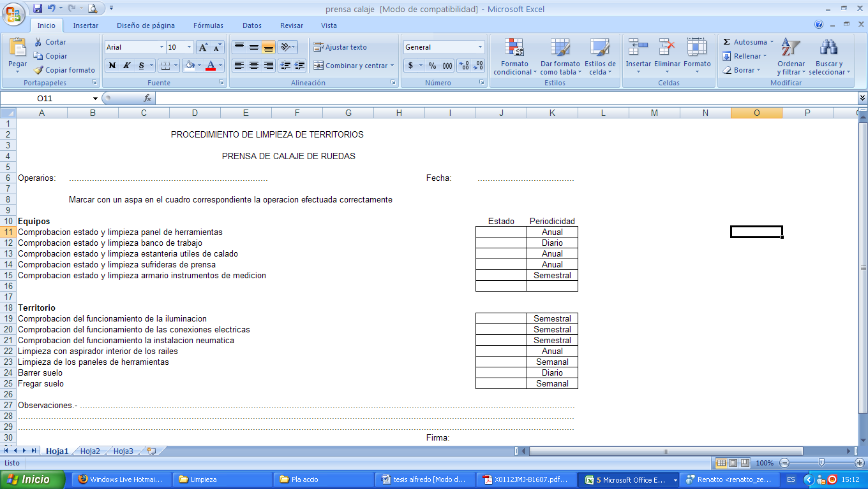

**FIGURA 4.18** PROCEDIMIENTO DE LIMPIEZA ZONA CALAJE RUEDAS

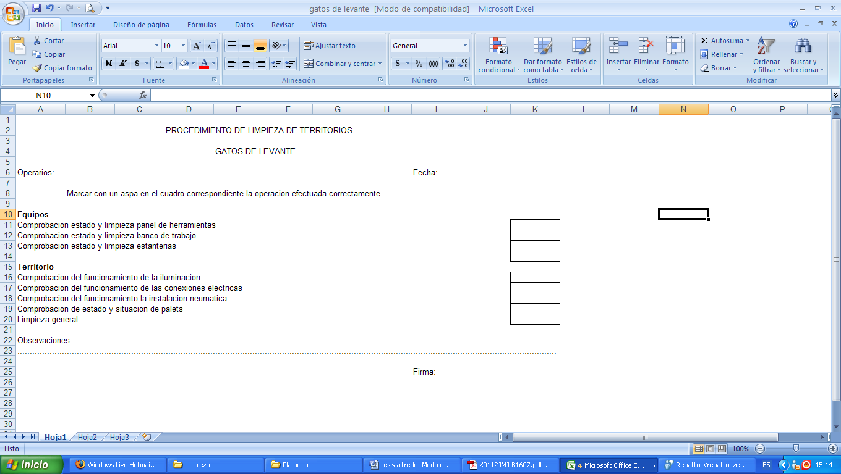

**FIGURA 4.19** PROCEDIMIENTO DE LIMPIEZA ZONA GATOS LEVANTE

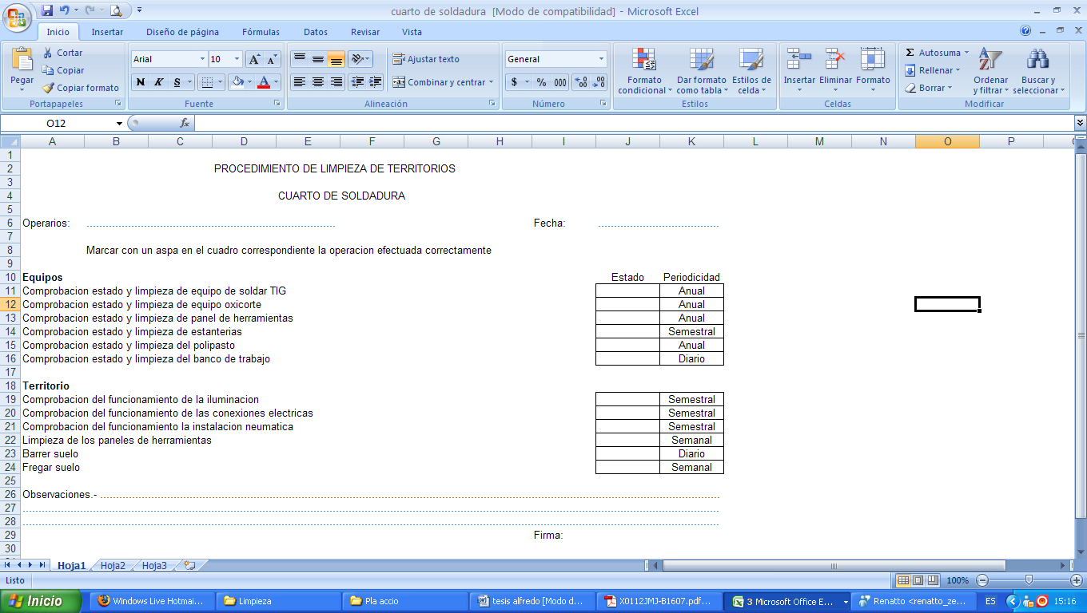

**FIGURA 4.20** PROCEDIMIENTO DE LIMPIEZA ZONA CUARTO SOLDADURA

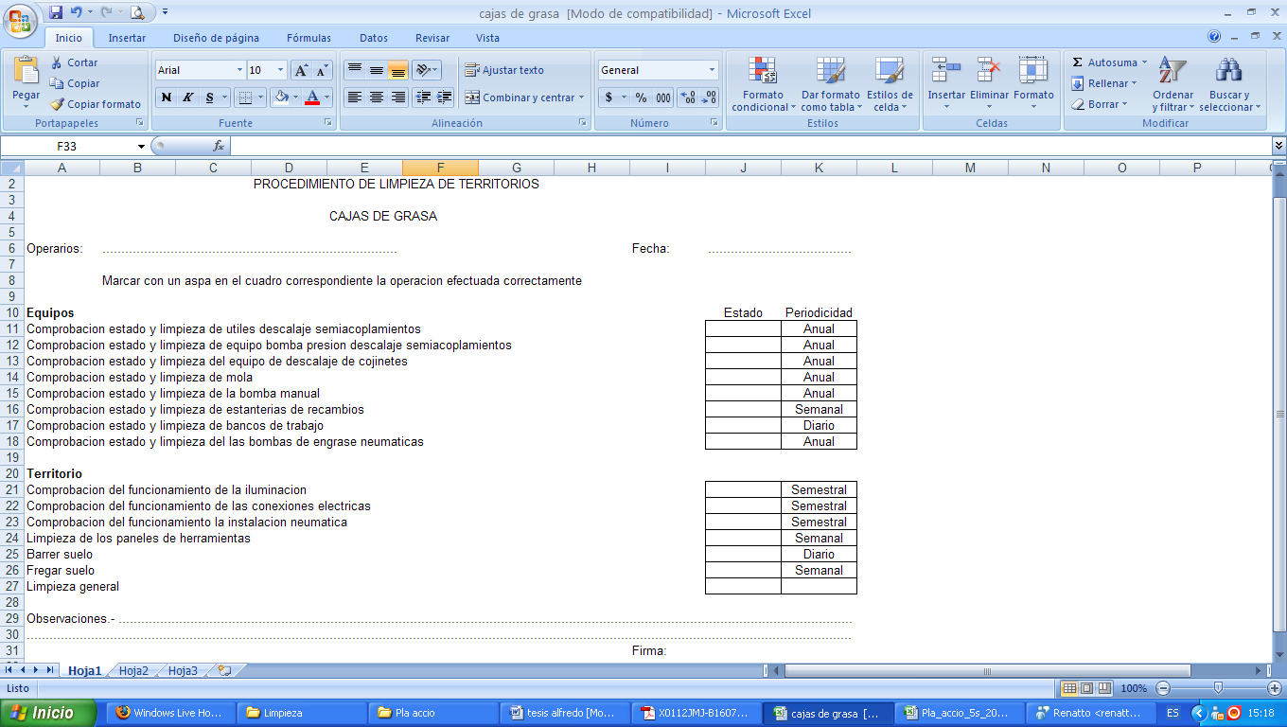

**FIGURA 4.21** PROCEDIMIENTO DE LIMPIEZA ZONA CAJAS DE GRASA

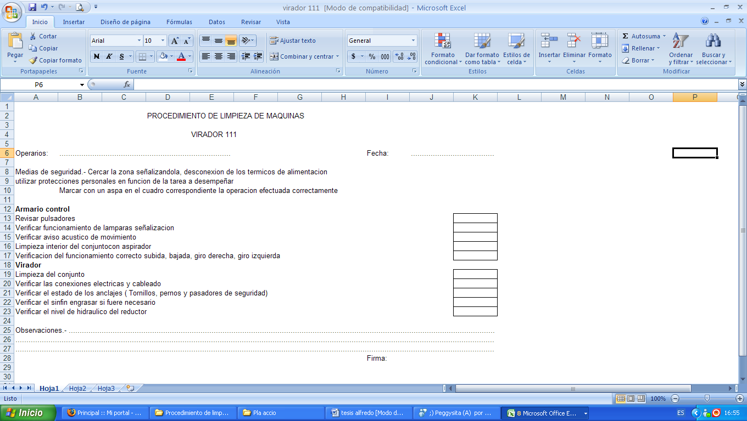

**FIGURA 4.22** PROCEDIMIENTO DE LIMPIEZA VIRADOR 111

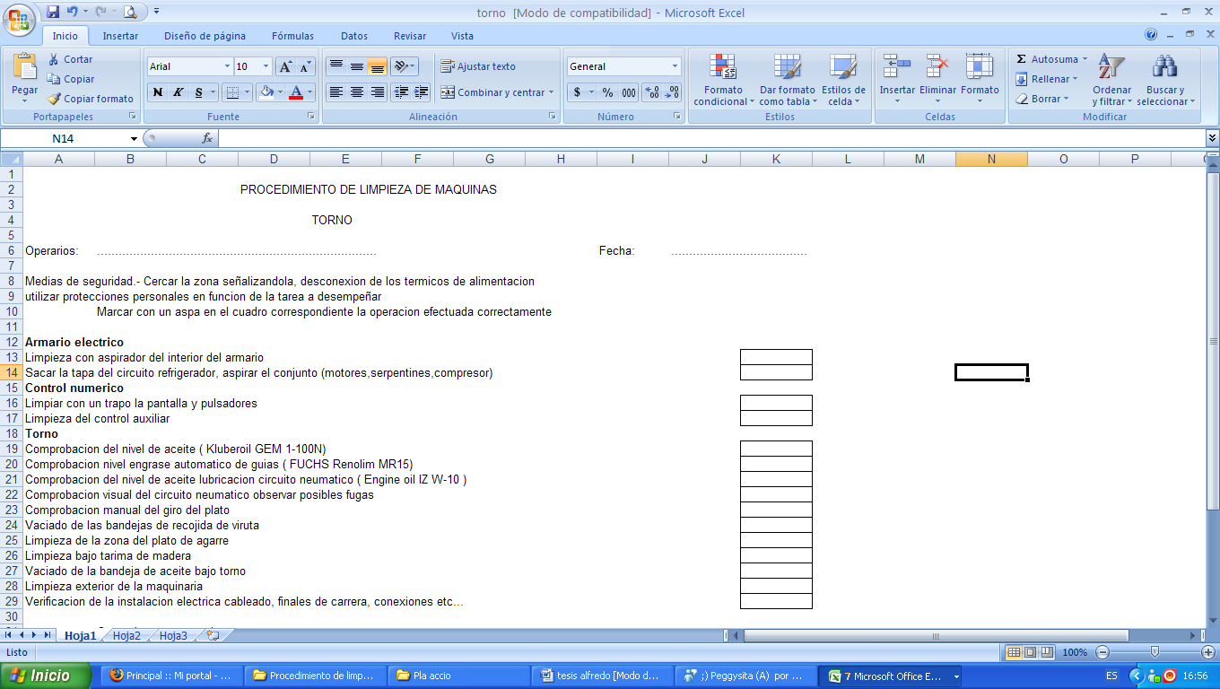

**FIGURA 4.23** PROCEDIMIENTO DE LIMPIEZA TORNO

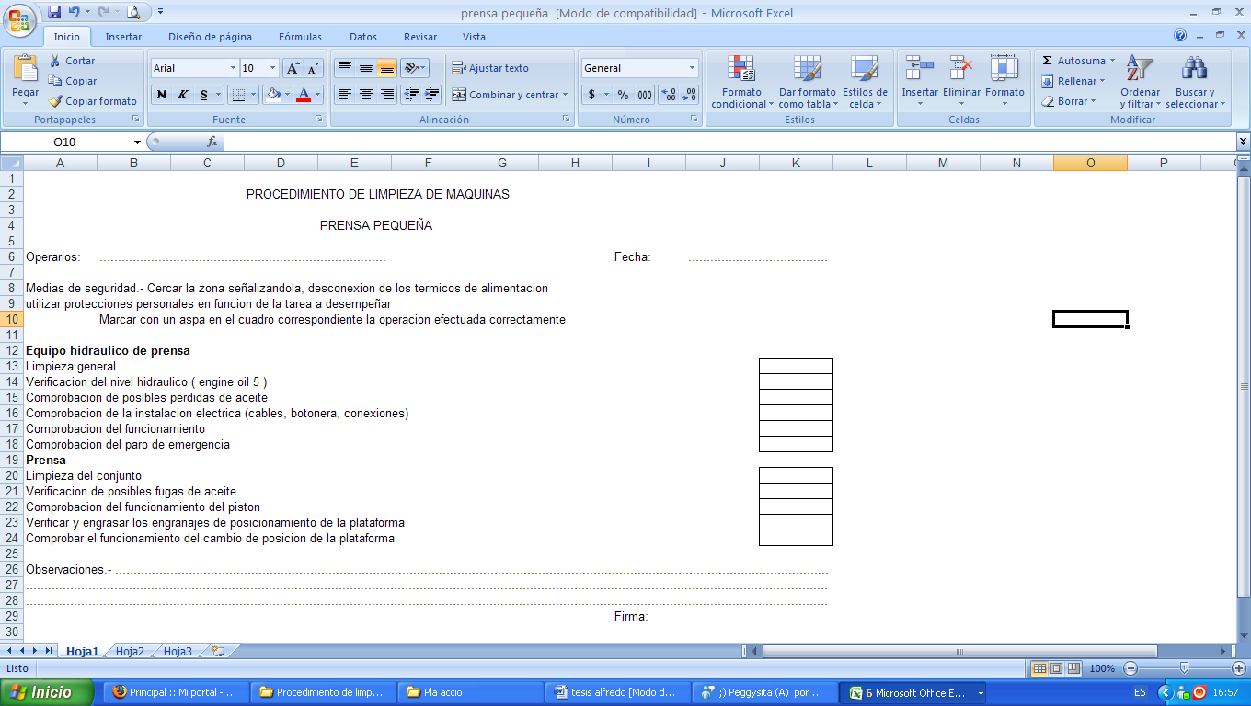

**FIGURA 4.24** PROCEDIMIENTO DE LIMPIEZA PRENSA PEQUEÑA

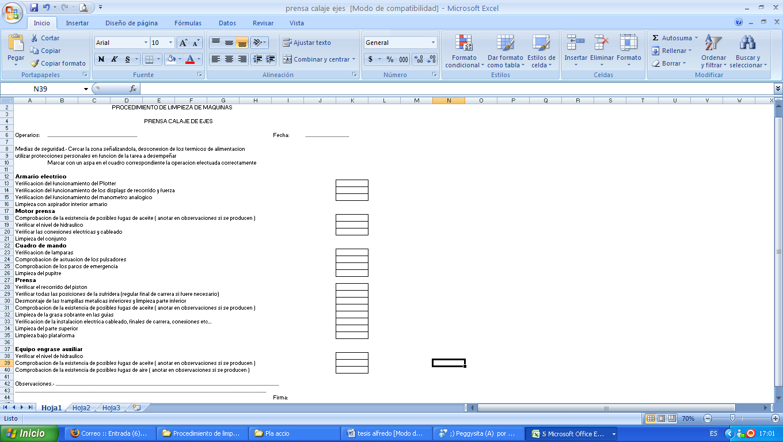

**FIGURA 4.25** PROCEDIMIENTO DE LIMPIEZA PRENSA DE CALAJE DE EJES

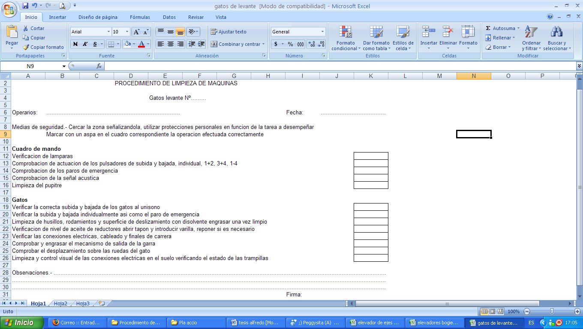

**FIGURA 4.26** PROCEDIMIENTO DE LIMPIEZA GATOS DE LEVANTE

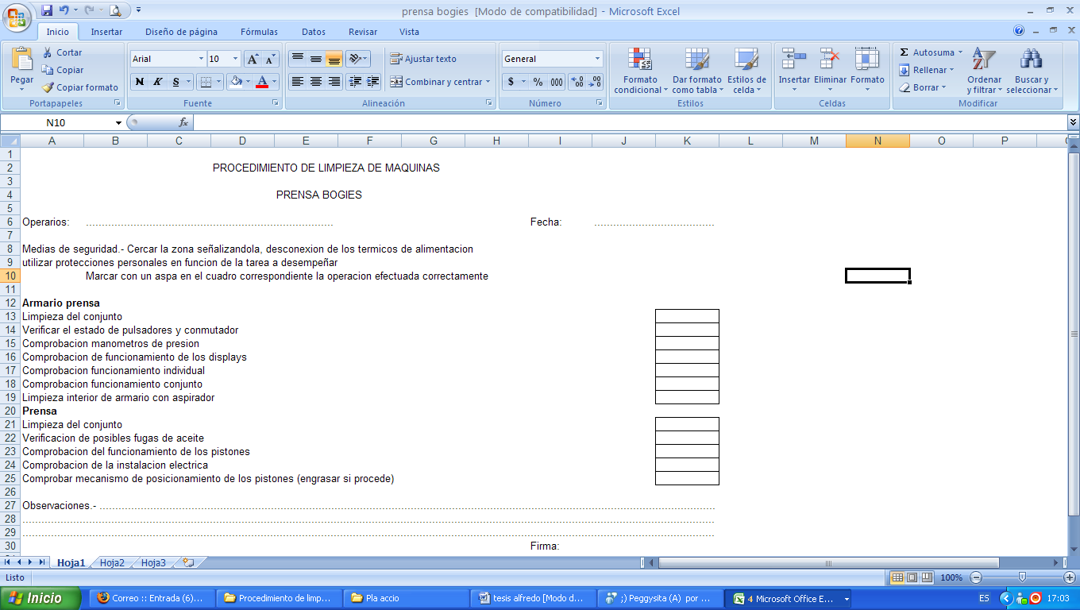

**FIGURA 4.27** PROCEDIMIENTO DE LIMPIEZA PRENSA BOGIES

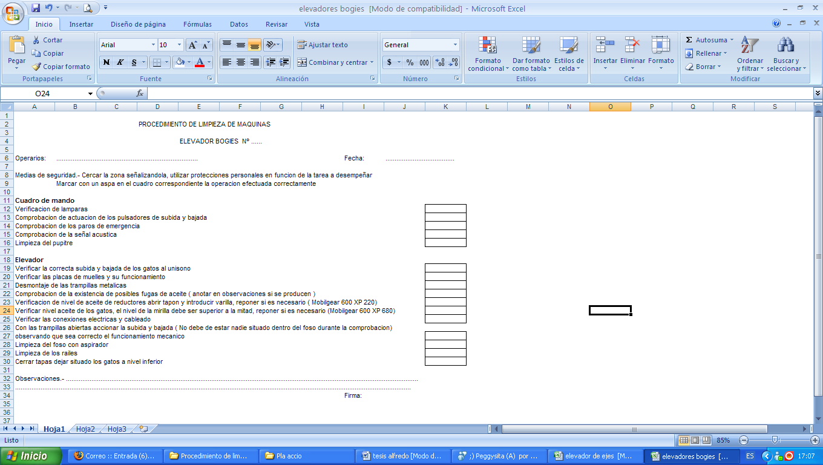

**FIGURA 4.28** PROCEDIMIENTO DE LIMPIEZA ELEVADOR BOGIES

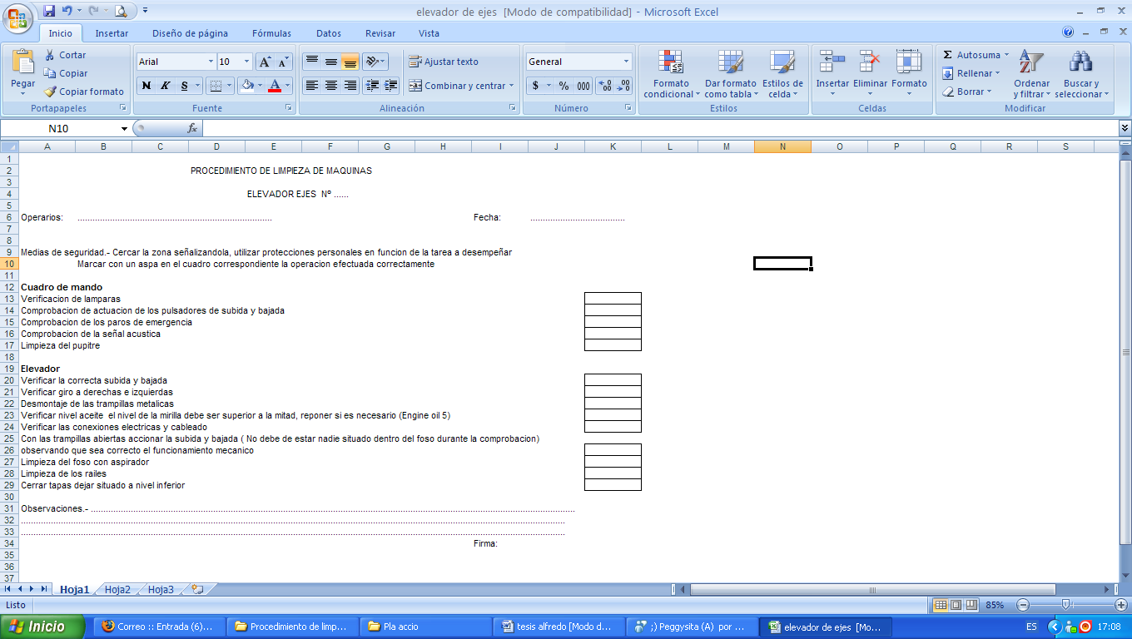

**FIGURA 4.29** PROCEDIMIENTO DE LIMPIEZA DE ELEVADOR EJES

**Paso Nº 9 Formación para Ejecutar la Limpieza**

Este paso se basa en capacitar a los operarios a seguir los procedimientos de limpieza y concienciarlos para que los ejecuten de manera correcta y convencida de que es provechoso para su diaria labor.

**Paso Nº 10 Indicadores de Limpieza**

En este paso se lleva un control de los cuatro indicadores de este paso, fuentes de suciedad, apaños, piezas deterioradas y lugares difíciles de limpiar.

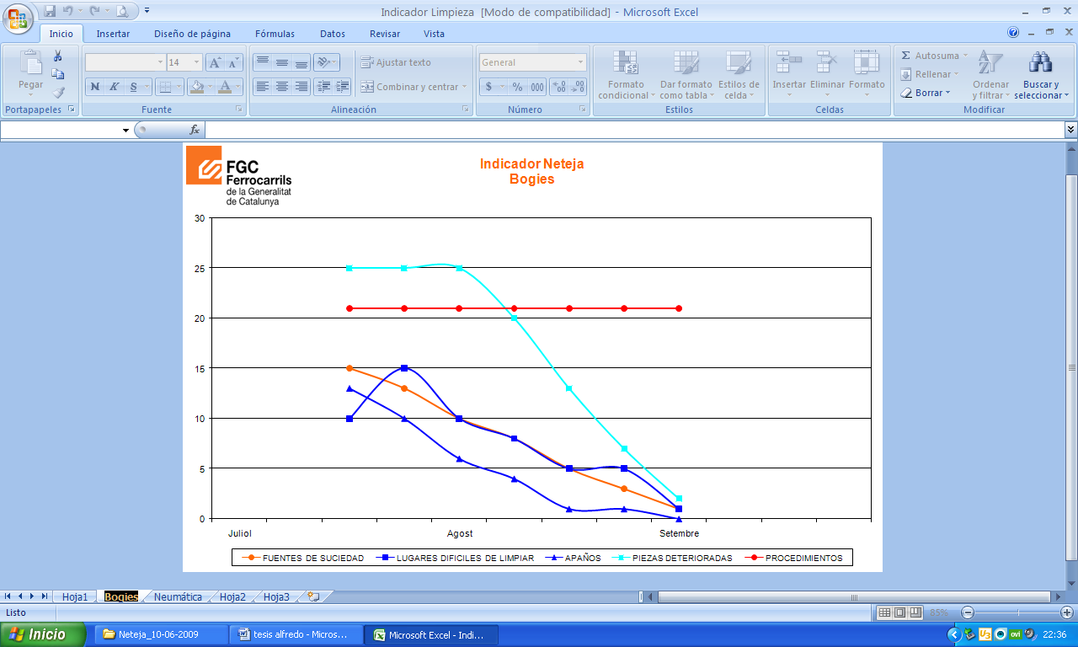

**FIGURA 4.30** INDICADOR DE LIMPIEZA

* 1. **Control Visual**

Implantar organización, orden y limpieza en el puesto de trabajo puede resultar difícil pero en realidad lo complicado está en mantener esta situación permanentemente.

La cuarta S (control visual) busca mantener el área de trabajo en las condiciones alcanzadas después de aplicar las S anteriores y evitar que la situación se degrade de forma progresiva.

Para mantener la situación alcanzada, es necesario poder detectar fácil y rápidamente cualquier cambio o desviación que se produzca por pequeño que este sea. El control visual consiste en implantar dispositivos y mecanismos para que cualquiera sea capaz de detectar situaciones y condiciones anómalas, sin necesidad de tener unos conocimientos o habilidades excepcionales. A su vez, permite que todos comprendan mejor lo que sucede en el puesto de trabajo, facilitando el cumplimiento de las reglas establecidas.

Donde se han cubierto las tres primeras fases pero no se han aplicado los conceptos de control visual, no es posible distinguir a simple vista y con facilidad las diferencias entre lo “normal” y lo “anormal”, lo que conlleva a la vulnerabilidad de los logros alcanzados hasta el momento. Es por esto que desde un inicio se ha pensado en este tema y en cada movimiento que se ha realizado se lo hizo con el objetivo de que sea fácilmente reconocible en caso de estar en una situación anormal.

El mantenimiento de esta filosofía mediante el control visual, se aplica a las tres fases previas, pudiéndose hablar de organización visual, orden visual y limpieza visual, en donde todos los elementos a controlar en cada una de las fases se puedan realizar visualmente.

**Concepto**

Distinguir fácilmente una situación normal de una anormal, con normas visibles para todos y, establecer cómo actuar para corregir las anomalías.

Esto no significa que se debe hacer el área más vistosa o que el objetivo es controlar al colaborador.

**Propósito**

* Hacer visible el desperdicio mediante el control por excepción.
* Evitar errores humanos
* Alertar del peligro de manipulación.
* Ayuda en la ubicación correcta de las cosas.
* Facilitar la localización de las cosas.
* Explicar instrucciones y valores de funcionamiento.

**Contenido**

* Listas de elementos que se van a controlar visualmente.
* Estándar o norma de funcionamiento y sus tolerancias.
* Dispositivos para el control visual.
* Procedimientos correctores a aplicar en caso de anormalidades.

**Puntos Clave**

* Controles visuales auto explicativos.
* Procedimientos de corrección claros, concisos, accesibles y cercanos al control visual.
* Visibilidad de la situación anormal.

**Paso Nº 1 Formación de los Colaboradores**

Reunir a todo el personal implicado en el plan piloto para explicarles en qué consiste esta fase, capacitarlos y darles las instrucciones necesarias para que sean capaces de seguir avanzando. Se les explicará que se hará, se clarificarán los conceptos y se establecerán directrices.

**Paso Nº 2 Selección de Ejemplos Antes y Después**

Tomar fotos de la sección que describan la situación actual para posterior comparación con los resultados. Es importante que se puedan distinguir diferencias entre los elementos desordenados y luego ordenados.

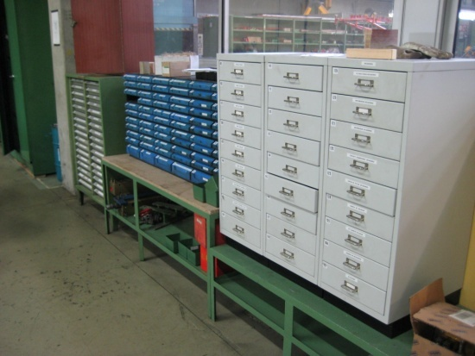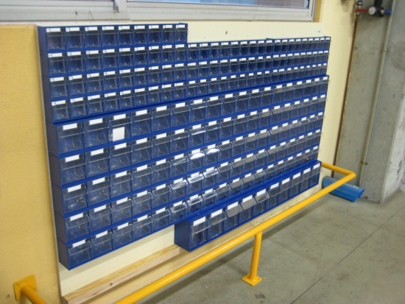

**FIGURA 4.31** FIGURAS ANTES Y DESPUES

**Paso Nº 3 Planificación del Paseo de Control Visual.**

En este paso se asignan las responsabilidades de que cada sector mantenga la filosofía instalada. Se mantienen los responsables asignados a los territorios anteriormente, estos serán responsables de planificar los recorridos por las áreas, completar las listas de elementos no controlados y definir los medios necesarios para ejercer su labor. Ver apéndice J.

**Paso Nº 4 Paseo**

En los paseos se definen los puntos en donde se aplicará control visual o se modificará y además se rellenan las listas, cuyo formato se muestra en el apéndice K.

**Paso Nº 5 Elaborar Plan de Acción**

El plan de acción que se elabora es para complementar el que ya se ha elaborado en las fases anteriores y cuyo formato está presente en el apéndice I.

**Paso Nº 6 Establecer Límites de Control**

En este punto se busca definir la manera en que se van a controlar las situaciones normales y anormales.

Se han definido las áreas que debe ocupar cada elemento representativo de la sección como pallets y máquinas, para lo cual se ha pintado el piso con las superficies respectivas. Se han colocado etiquetas en las estanterías para identificar el tipo de elementos que debe estar en cada una y así evitar la pérdida de tiempo en buscar herramientas o recambios, de esta forma se sabrá que si se busca un determinado tornillo este estará siempre en el mismo lugar. También se han eliminado las puertas de los armarios y los bancos de trabajo para que todos los elementos estén a la vista y evitar el desorden. En lugares en donde las puertas son necesarias como el armario de material pequeño como las juntas de caucho y arandelas se ha colocado una tapa plástica translúcida.

**Paso Nº 7 Acciones Correctoras**

En este paso se definen las acciones a seguir en caso de detectar una acción anormal.

Primeramente se debe identificar claramente el lugar con una etiqueta, que puede ser la utilizada en limpieza, ya que lo importante es que se indique en ese lugar hay algo que no está correcto. Se debe crear el sentimiento de responsabilidad en los colaboradores en el momento de aparecer una anomalía, de corregirla lo más pronto posible sin descuidar las tareas diarias ni la seguridad. Una vez identificadas las anomalías se las registra en el formato de elementos no controlados visualmente y acciones correctoras mostrado en el apéndice L.

**Paso Nº 8 Implantar los Controles Visuales**

Todos los elementos que se han planificado se ponen en práctica, lo complicado de este punto es mantener los estándares que se han propuesto en el tiempo y concienciar al personal de aplicarlos y controlarlos.

**Paso Nº 9 Formar al Personal Sobre las Acciones Correctoras**

En esta fase se refuerza el sentido de trabajo en equipo para poder mantener lo que se ha logrado durante todo el proyecto, es clave mantener la moral del personal y el compromiso de todos para con el proyecto.

**Paso Nº 10 Indicador**

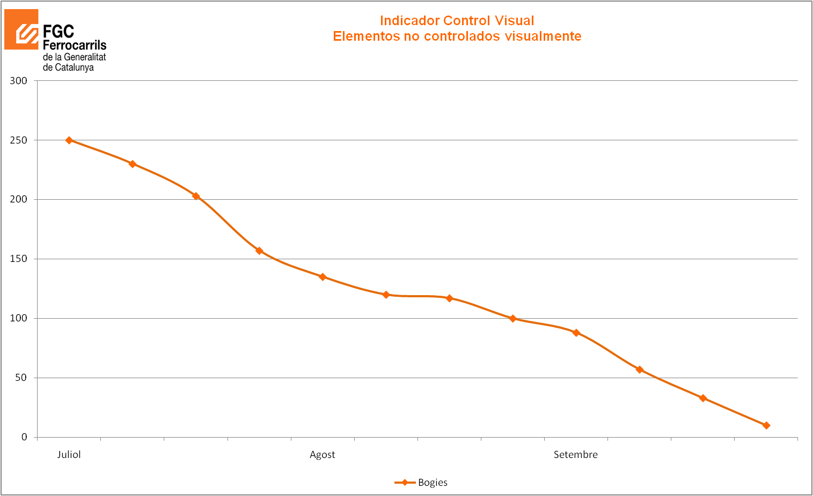

**FIGURA 4.32** INDICADOR DE CONTROL VISUAL

* 1. **Disciplina y hábito**

Disciplina y hábito es la última fase de implementación del programa 5S, en el cual se buscará dejar completamente mimetizada la filosofía dentro de las tareas diarias de trabajo. Esta fase, sin tener muchas actividades es la que toma mayor cantidad de tiempo ya que poco a poco los colaboradores van comprendiendo la utilidad de esta filosofía y se dan cuenta que el esfuerzo que han invertido en realizar los cambios han valido la pena, el trabajo se lo realiza más seguro, fácil, eficiente y con menos esfuerzo y pérdidas de tiempo. Es por eso que son ellos mismos quienes van a trabajar por mantener la filosofía, siempre y cuando vean de parte de la gerencia el mismo compromiso y ganas de mejorar que al inicio del proyecto. En esta fase la gerencia tiene un papel fundamental porque es la que debe fijar los marcos de acción para que la inversión hecha en el programa brinde los resultados esperados.

**Concepto**

Trabajar permanentemente de acuerdo con las normas establecidas, asumiendo todos los compromisos de mantener y mejorar el nivel de organización, orden y limpieza en el puesto de trabajo.

Debe estar muy claro que esto no significa que se deben establecer medidas disciplinarias para el que no cumple con lo establecido ni tampoco hacer planes de auditorías de parte de la dirección.

**Definiciones**

Disciplina: Es cumplir lo que se ha acordado. Expresa el control de propia voluntad. El término “disciplina” no tiene la connotación negativa de imposición de una actuación o la corrección de una conducta por otra persona.

Hábito: Se crea mediante la actuación repetida, siguiendo las normas. La práctica constante (bajo la disciplina) promueve y refuerza los hábitos correctos.

**Propósito**

* Evitar el deterioro del programa.
* Mantener los logros y estimular la Mejora.
* Mostrar el compromiso e interés de la Dirección.
* Descubrir las verdaderas causas por las que no se cumplen las normas o no se alcanzan las expectativas en el lugar de trabajo.
* Abordar los problemas en cuanto aparecen, en un entorno de transparencia y confianza mutua.
* Facilitar la participación del personal en el mantenimiento de su puesto en buen estado.
* Actuar con perseverancia por parte de los directivos y mandos, estimulando y corrigiendo desviaciones en el comportamiento de los empleados.
* Promover la atención por los más mínimos detalles.

**Contenido**

* Implantación de mecanismos de revisión continuada, que contribuyan al mantenimiento y mejora del nivel de 5S ya conseguido.

**Necesidad**

Si no hay disciplina y no se adquieren los hábitos correctos por no seguir los procedimientos diseñados en cada fase aparecerán los innecesarios, “escondiéndose” por las esquinas, cajones o armarios. La mala gestión de los elementos almacenados provocará más tiempos improductivos. No se encontrarán los materiales necesarios. El puesto de trabajo se ensuciará y en general, el entorno se deteriorará. Se cometerán más errores humanos, afectando a la calidad, el coste y la seguridad. La eficiencia y la eficacia en el trabajo disminuirán.

Pero por qué un programa como estos puede decaer después de una implementación exitosa? Los empleados no son indisciplinados por naturaleza, son los directivos quienes con su ejemplo y con las técnicas adecuadas generan la disciplina y el hábito en las personas.

**Responsabilidad de la Dirección**

Son los directivos quienes deben de liderar y movilizar el proceso de cambio utilizando las siguientes opciones:

* Fijar retos con metas adecuadas, reaccionar rápidamente ante el deterioro y posibilitar la participación de los empleados en el mantenimiento y mejora del estado de avance del proyecto.
* Realizar revisiones y evaluaciones periódicas para crear un ambiente de progreso y un espíritu de competencia sana que estimule la mejora.
* Aportar los medios materiales y poder implantar rápidamente las propuestas e ideas sugeridas por el personal.
* Mantener las infraestructuras correctamente. Crear un entorno exterior limpio y ordenado, con áreas comunes, jardines, zona de parqueos, calles, etc., en excelente estado de conservación.
* Reconocer logros y celebrar el éxito.

La mejor manera de “enseñar” la disciplina y el hábito es a través del ejemplo. El comportamiento de los directivos y mandos medios, es el mejor medio, o el único, para orientar el comportamiento de los demás.

**Responsabilidad de los Empleados**

Actuando con Disciplina y Hábito, se garantiza tener un comportamiento respetuoso con los compañeros de trabajo.

Por ello los empleados deben:

* Proponer y participar en la realización de las mejoras.
* Mantener rigurosamente las reglas y convertirlas en rutina y buenos hábitos.
* Participar en las Auditorias.

**Beneficios de la etapa de disciplina y hábito**

Entre los beneficios de implementar esta última fase de manera correcta están:

* Promueve la participación del personal.
* Permite descubrir las verdaderas causas de los problemas del puesto de trabajo.
* Facilita el conocimiento y comprensión de las normas y estándares establecidos.
* Mayor rapidez en la actuación frente a las anomalías.
* Permite el reconocimiento a través de la realización de los paseos por parte de la Dirección.
* Facilita el aprendizaje y la formación a las nuevas incorporaciones.

Para garantizar una implementación sólida del programa se recomienda tener en cuenta cuales son los principales riesgos o amenazas en este punto y son:

* La autocomplacencia, pensando que todo está hecho al llegar a esta fase.
* La falta de comprensión de los criterios por los que se ha llegado hasta aquí.
* El no respeto de reglas y procedimientos.
* La falta de implicación de todos y especialmente de la Dirección.
* Lo fácil que resulta volver a los viejos hábitos.

**Auditorías**

La rutina hace que las personas tiendan a convivir con los problemas y resulta difícil conocer sus propias carencias tendiendo a ocultar lo negativo. La revisión y comprobación periódica del estado de Organización, Orden, Limpieza y Control Visual sirve para mantener vigilante y alerta a toda la organización para mantener los logros e impulsar mejoras, además con las auditorías se logra cuantificar los progresos y se puede mostrar la evolución de la organización.

Las auditorias con fotografías o vídeos resaltan y hacen visibles los problemas estimulando a una rápida puesta en práctica de las mejoras. Las auditorías realizadas objetivamente y con espíritu crítico aportan hechos y datos que sirven tanto para estimular a la acción como para mantener la conciencia de la situación de partida, ayudando a movilizar y a promover respuestas psicológicas de los empleados del área.

Cuando el personal participa en identificar problemas, reconoce mejor sus propias deficiencias y se implica mucho más en mejorar la situación. Los documentos que muestran el avance y estado del programa deben estar colocados en el tablero de control de las 5S para que la información pueda estar al alcance de todos y estimule a los trabajadores a mejorar la situación. Además, cuando todos pueden ver los resultados de los esfuerzos de mejora la satisfacción y la motivación aumenta. Las evaluaciones con fotografías “Antes - Después” constituyen la historia de las mejoras del puesto de trabajo, aportando evidencias de trabajo y esfuerzo a la dirección, clientes y otras personas del exterior que visiten el puesto de trabajo.

**Metodología**

Como se observa en la figura 4.33 la metodología para controlar la vida del proceso de cambio y garantizar sus beneficios a lo largo del tiempo se comienza con una formación en lo que respecta a mantener el sistema y sus beneficios, tal y como se ha explicado anteriormente en esta fase. Luego mediante la formación se llega a una reflexión en donde todos deben estar de acuerdo en que el sistema funciona y que mediante la metodología 5S el trabajo ha sido más seguro, eficiente, cómodo y confiable.

El siguiente paso es planificar la auditoría de 5S, en donde se programará la fecha y los puntos a revisar.

Con la auditoría se busca conocer el nivel existente de 5S en el área, recorriendo en grupo el área, evaluándola de acuerdo a los criterios prefijados en la lista de comprobación de las fases anteriores.

Evidenciar aspectos a mejorar, cuando alguno de los puntos a comprobar durante el paseo, presente un estado “BAJO” o “NO ACEPTABLE”, se tomará una foto que servirá como evidencia y punto de partida para la mejora.

También mediante la auditoría se realiza una especie de formación continua del personal del área, repasando los conceptos y criterios de la lista de comprobación.

Una vez finalizada la auditoría se analizan los datos, se programan las mejoras y se las colocan en el plan de acción realizado en la implementación del proyecto.

Finalmente se revisan los indicadores de cada una de las fases para evidenciar el comportamiento de la organización respecto al sistema a lo largo del tiempo. Una vez culminado el ciclo se vuelve a programar otra auditoría y así se mantiene el sistema 5S.

Esta metodología se la debe realizar una vez culminado el proceso de transformación a la cultura 5S y programar una frecuencia anual.



**FIGURA 4.33** METODOLOGÍA DE CONTROL DE DISCIPLINA Y HÁBITO

En el futuro se establecerá una frecuencia de aplicación de esta metodología.

# CAPÍTULO 5

1. **ANÁLISIS DE RESULTADOS**

Cómo parte final del proyecto es necesario evidenciar que los resultados esperados se han obtenido luego de haber aplicado la filosofía 5S en el área de mantenimiento del sistema de propulsión de trenes aplicando la técnica 5S en los siguientes aspectos.

* 1. **Resultados**

**Ambiente Laboral**

El principal logro alcanzado fue el de vencer la resistencia al cambio que presentaron algunos colaboradores al ver como su rutina de trabajo cambiaba con la implementación. Al final del proyecto estos mismos colaboradores reconocen que con las nuevas prácticas el esfuerzo y la fatiga han disminuido considerablemente. Con los procedimientos que se desarrollaron en los diferentes aspectos del trabajo ayudan a mejorar la calidad de los mismos, el tiempo en el que estos pueden ser desarrollados y el traspaso de conocimientos hacia nuevo personal. El personal joven que antes se tomaba alrededor de un año en conocer todos los detalles de los repuestos existentes ahora en un plazo de 3 meses un nuevo operario puede tener el cien por ciento del conocimiento.

**Espacio Libre Disponible**

En este aspecto el cambio fue mucho más visible, al observar las fotos antes y después se nota claramente que se liberaron espacios, se modificó la distribución de los puestos de trabajo orientándolos a ser estaciones por procesos en lugar de estaciones personales como era antes del proyecto.

En el tema de la liberación de espacios lo más importante fue la redistribución de los repuestos, herramientas y accesorios que se encontraban en el área, ya que se separó todas las partes necesarias de las innecesarias que se encontraban en el área, las innecesarias se las retiró del sector y las necesarias se las ubicó cerca de la estación de trabajo a la que corresponden e identificando claramente en la estantería donde se ubicaban la descripción del repuesto o accesorio, niveles de stock máximos y mínimos. Esto ayudó a disminuir considerablemente el tiempo perdido en trasladarse desde el lugar de trabajo hacia el lugar donde se encuentra la parte requerida, además del tiempo que antes se perdía en buscar el elemento exacto en medio de una estantería desordenada y sin identificación.

Se transformó el concepto de la caja de herramientas individual por un carro móvil de herramientas común para el colaborador que las necesite. Se colocó un carro por cada área de trabajo con las herramientas específicas que cada una necesita, ganando versatilidad, agilidad, rapidez y movilidad en los trabajos.

También se logró que en la redistribución de los espacios se defina un pasillo específico para el montacargas y con todos los elementos que requieran del servicio del mismo tengan un buffer de entrada y salida junto a este pasillo, con lo que se aumenta la seguridad del área y se evita utilizar el puente grúa en la mayoría de los casos con lo que se gana velocidad en los traslados.

**Tiempo de Ciclo**

El flujo mensual de sistemas de propulsión que tenía el área antes del proyecto se mantiene luego del mismo con la diferencia de que ahora se evita pagar horas extras en la sección. Anteriormente se quedaban cinco horas adicionales dos colaboradores todos los días de lunes a viernes, ahorrando ochenta horas extras al mes.

* 1. **Análisis Costo – Beneficio**

Una vez analizado los beneficios operativos del proyecto, es importante mencionar aquellos beneficios financieros que este proyecto brinda a la compañía.

Como se puede observar en la Tabla 16, los ahorros totales del proyecto luego del primer año de implementación resultan en 75000 euros, mientras que los gastos totales suman 72000 euros.

Para calcular los beneficios del proyecto se utilizó el sueldo mensual promedio de un mecánico del taller y las horas normales de trabajo mensuales. Para calcular el costo por hora se dividió el sueldo para las horas de trabajo, se toma en cuenta que la hora extra tiene un costo de dos veces el valor normal de una hora de trabajo.

Para calcular las horas extras que se deberán trabajar al mes en las zonas de análisis se calculan 5 horas extras por día por trabajador tomando en cuenta que 2 colaboradores trabajarán dichas horas extras.

Se multiplican las horas extras trabajadas en un mes por el costo de cada hora extra de un colaborador.

Para calcular los gastos totales del proyecto se ha tomado en cuenta la contratación de la compañía Asenta para que brinde el servicio de consultoría durante todo el proyecto.

Como requisito de esta, FGC se comprometió a invertir los recursos necesarios para garantizar el éxito del proyecto y el cambio en la cultura de la empresa y sus colaboradores. Para este fin la empresa invirtió las cantidades mostradas en la Tabla 16.

TABLA 16

ANÁLISIS COSTO - BENEFICIO

|  |  |
| --- | --- |
| **Ahorros Totales** | **€** |
| Salario de un operario | 2,500.00 |
| Horas de trabajo por mes | 160.00 |
| Costo por hora | 15.63 |
| Costo por hora extra | 31.25 |
| Horas extras al mes | 200.00 |
| Ahorro al mes | 6,250.00 |
| **Ahorro al año** | **75,000.00** |
| **Gastos totales** | **€** |
| Consultoría | 45,000.00 |
| Nuevas herramientas | 12,000.00 |
| Paneles de herramientas | 5,000.00 |
| Material didáctico | 1,000.00 |
| Pintura | 5,000.00 |
| Etiquetas | 4,000.00 |
| **Gastos totales** | **72,000.00** |

Con este resultado se puede decir que el proyecto fue muy rentable y que comenzó a dar frutos antes del primer año de implementación.

# CAPÍTULO 6

1. **CONLUSIONES Y RECOMENDACIONES**

Una vez terminado por completo el análisis de todos los aspectos del proyecto de implementación de 5S en el área de propulsión del taller de trenes se llegó a una serie de conclusiones y se proponen unas recomendaciones para que queden en consideraciones de los interesados dentro y fuera de la empresa.

* 1. **Conclusiones**

1. A lo largo de todo el proyecto se trabajó en el aspecto humano del proyecto ya que la colaboración de los participantes era fundamental para el éxito. Al final del proceso se puede decir que todos los afectados por el proyecto están conformes con los resultados y con las mejoras en los procesos de trabajo propuestos y son ellos mismos los que las han puesto en marcha.
2. Antes de comenzar con las implementaciones y los cambios dentro de la sección, se realizó un extenso análisis de la situación actual con la activa participación de todos los colaboradores del área, jefes y directores. Este análisis permitió un diseño de la estrategia de implementación y los puntos más importantes que se debían atacar para que el proyecto cumpla las expectativas de todas las partes.
3. Para lograr enfocar el proyecto se realizó una encuesta a todos los implicados para encontrar los principales problemas del área y los posibles riesgos al proyecto. Al final se logró atenuar los problemas mostrados en la encuesta, mejorando notablemente las condiciones de trabajo dentro del área.
4. Con todas las actividades previas que se realizaron se logró encontrar una metodología adecuada de implementación que tenga un mínimo impacto en las personas y la organización. Aunque al principio del proyecto la incertidumbre y el desconocimiento crearon ciertas dificultades, esto se logró controlar; se mantuvo el orden a lo largo del proyecto y se siguió mitigó la resistencia al cambio.
5. Una vez culminado el proyecto se realizó un seguimiento al área afectada hasta que la cultura de la organización, orden y limpieza sean parte de los involucrados. Paralelamente se realizó un análisis de los cambios realizados y los beneficios que estos generan. Lo más positivo que se pudo alcanzar es que los propios colaboradores han designado responsables de cuidar cada parte de la sección y presionan a miembros de otras áreas a seguirles el paso.
6. La principal interrogante de las partes antes del proyecto era si el mismo era rentable, esta incertidumbre es válida ya que los beneficios son en su mayoría intangibles como la reducción de la fatiga, pero también se logró comprobar que existen beneficios monetarios significativos al mantener la cultura 5S a niveles que superaron las expectativas ya que el proyecto retorna la inversión en poco menos de un año.
   1. **Recomendaciones**
   2. Mantener el apoyo por parte de la dirección de mantenimiento hacia los proyectos de mejora continua, ya que esto es fundamental para el éxito de cualquier cambio que se realice.
   3. Realizar capacitaciones, reentrenamiento y evaluaciones periódicas para mantener el nivel teórico en la filosofía y así lograr que las 5S sigan siendo parte del día a día de cada uno de los colaboradores. Adicionalmente de buscar nuevas técnicas de manufactura esbelta no solo al área implicada sino a todas las áreas del taller.
   4. Expandir la implementación de 5S a lo largo del taller y la organización ya que muchos al notar los cambios impactantes que se han dado, solicitan la asesoría para ampliar la filosofía a sus respectivas áreas.
   5. Constituir un plan de incentivos que logre mantener la cultura que se ha cultivado y que sean los mismos colaboradores quienes encuentren y diseñen las futuras mejoras que se propongan en cada área.
   6. Aprovechar el acercamiento que han tenido los operarios con sus jefes y con la dirección para mejorar la comunicación vertical de la empresa y empoderar a todos los niveles en las decisiones que se tomen en el futuro.

# APÉNDICE

APÉNDICE A

FORMATO DE ENTREVISTA

JEFE DE TALLER

|  |  |  |
| --- | --- | --- |
| Entrevista al Jefe de Taller | | |
| Nombre del entrevistado: | Empresa: |  |
|  | Fecha: |  |

1. ¿Cómo es el proceso de ingreso y salida de materiales de la sección?
2. ¿Existe un ambiente laboral que permite el flujo de información?
3. ¿Quién es el encargado de catalogar la importancia de las órdenes de trabajo?
4. ¿Cómo es la relación entre las secciones que intervienen en el proceso?
5. ¿Hay suficientes recambios y herramientas para desarrollar las actividades?
6. ¿Cree que la manipulación de los materiales es el adecuado?
7. ¿El área brinda todas las facilidades para realizar el trabajo de forma eficiente?
8. ¿Existe algún tipo de procedimientos para los trabajos que hay que realizar?

|  |  |
| --- | --- |
| Responsable de la entrevista: |  |

APÉNDICE B

FASES DE IMPLEMENTACIÓN DE 5S



APÉNDICE C

FORMATO DE ENTREVISTA

Colaboradores

|  |  |  |
| --- | --- | --- |
| Entrevista a los colaboradores de la sección Bogies | | |
| Nombre del entrevistado: | Empresa: |  |
|  | Fecha: |  |

1. ¿Considera usted que existe desorganización en la sección?

Poco Medio Bastante

1. ¿Las órdenes urgentes son manejadas de manera correcta por la dirección?

Poco Medio Bastante

1. ¿Están todos los materiales necesarios para realizar las actividades al alcance y de fácil acceso?

Poco Medio Bastante

1. ¿La información es transmitida de manera rápida y transparente?

Poco Medio Bastante

1. ¿Con que frecuencia realiza sus actividades en el banco de trabajo?

Poco Medio Bastante

1. ¿Tiene disponible todas las herramientas necesarias para realizar sus tareas?

Poco Medio Bastante

1. ¿Conocen exactamente los procedimientos a realizar en cada tarea?

Poco Medio Bastante

|  |  |
| --- | --- |
| Responsable de la entrevista: |  |

APÉNDICE D

ANÁLISIS DE DATOS

Entrevista a Colaboradores

|  |  |  |  |  |  |  |  |  |
| --- | --- | --- | --- | --- | --- | --- | --- | --- |
| FGC | | Pregunta | | | | | | |
| 1 | 2 | 3 | 4 | 5 | 6 | 7 |
| Clasificación | | Cultura | Cul/Com | Pro/Cul | Com | Pro | Pro | Pro |
| Entrevistado | 1 | B | P | B | B | P | B | B |
| 2 | M | B | M | M | M | B | B |
| 3 | M | P | B | B | B | M | M |
| 4 | B | M | M | P | M | B | B |
| 5 | B | P | M | M | P | B | B |
| 6 | B | B | M | B | M | M | M |
| 7 | M | M | M | M | P | B | B |
| 8 | M | B | M | B | M | M | B |
| Abreviatura: Cul = Cultura Pro = Proceso Com = Comunicación | | | | | | | | |
| Peso: Bueno = 1 Medio = 2 Poco = 3 | | | | | | | | |

|  |  |  |
| --- | --- | --- |
| FGC | Total | % |
| Problema |
| Cultura | 42 | 34% |
| Comunicación | 29 | 23% |
| Proceso | 53 | 43% |

APÉNDICE E

CALENDARIO DE APLICACIÓN DEL PROYECTO

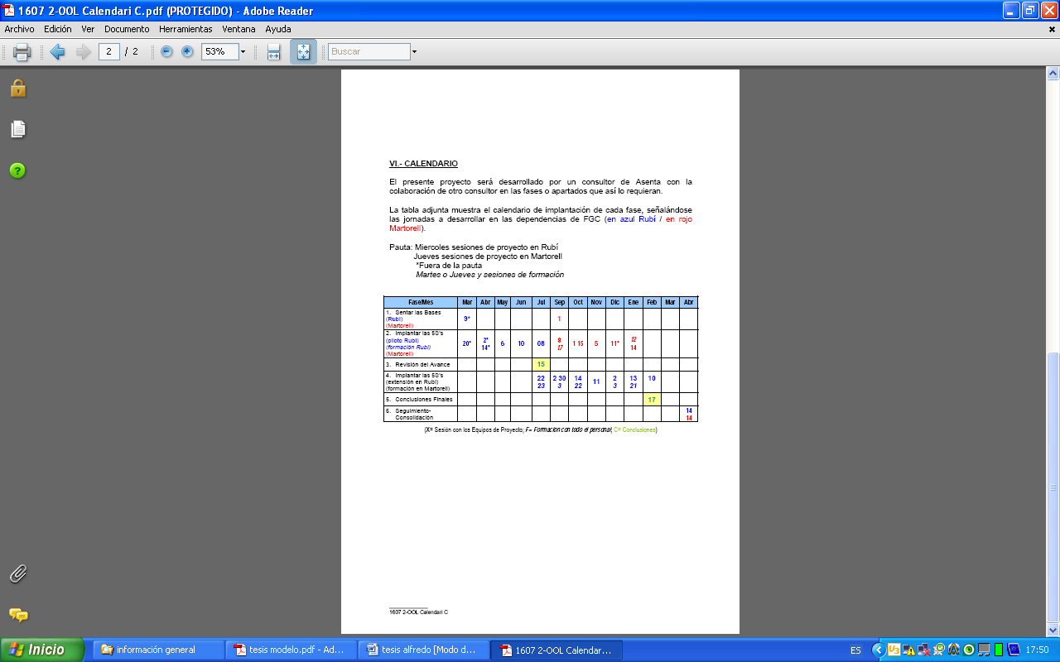

Esta tesis se basa en las actividades realizadas en el punto 1, 2 y 3 de color azul.

APÉNDICE F

FORMATO DE FOTOS ANTES Y DESPUÉS

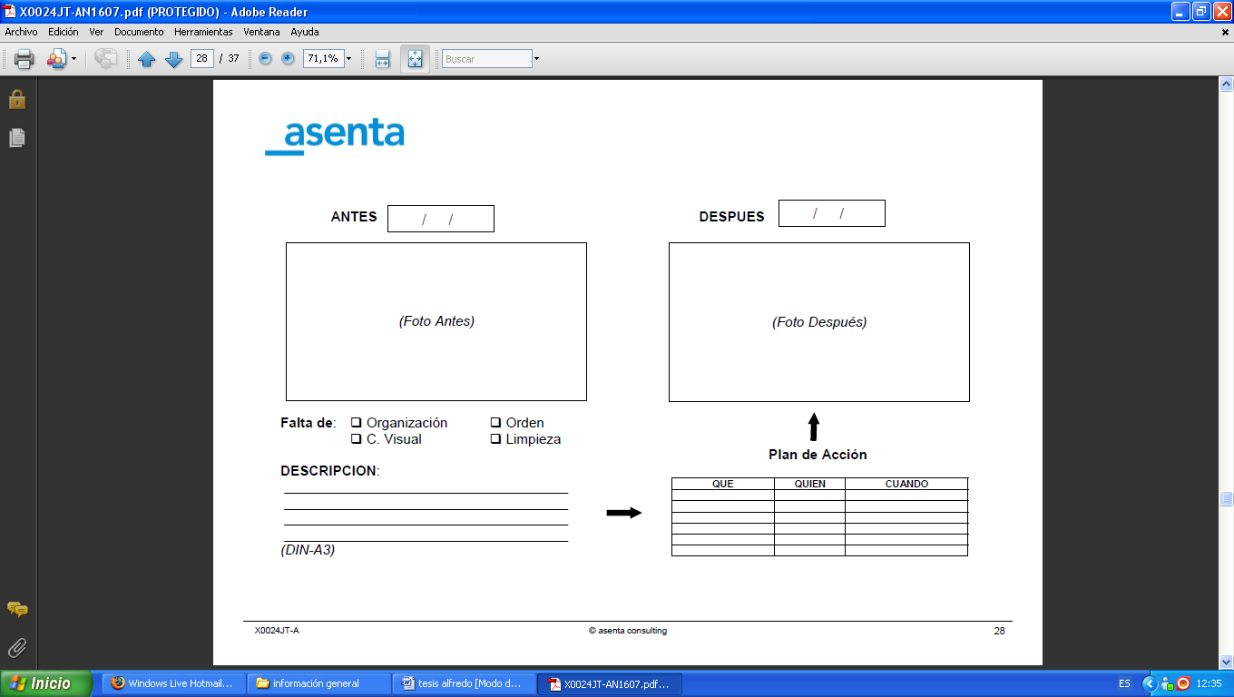

APÉNDICE G

FORMATO DE LISTADO DE MATERIALES



Se incluye la descripción del elemento, el tipo de elemento que puede ser utillajes, herramientas, máquinas, componentes o repuestos, la aplicación de este elemento en la tarea diaria, la cantidad óptima que se desea tener, la zona en que debe estar y su ubicación. También se añaden observaciones adicionales y la fecha del análisis.



Este análisis incluye la descripción del elemento, la cantidad encontrada, la ubicación en donde se encuentra en ese momento, observaciones adicionales, foto, fecha del análisis y el destino que este elemento va a tener.APÉNDICE H

FORMATO DE FICHA DE CONTROL DE ENTRADA Y SALIDA DE MATERIALES DE LA ZAMI



En este formato se incluye el tipo de elemento, que es la misma codificación que en los elementos necesarios, la descripción del elemento, la cantidad que va a ser contabilizada, la sección responsable de ese elemento, la fecha que ingresa a la ZAMI, un código de control y si tiene foto.

APÉNDICE I

FORMATO DE PLAN DE ACCIÓN



APÉNDICE J

PLANIFICACIÓN DE LOS PASEOS

|  |  |  |  |  |  |  |  |
| --- | --- | --- | --- | --- | --- | --- | --- |
| **PROYECTO**  **5S** | | **PREPARACIÓN DEL PASEO** | | | **EMPRESA: FGC**  **ÁREA: Bogies** | | |
| **SECCIÓN** | **RESPONSABLE** | | **PARTICIPANTES** | **MEDIOS** | | **CUANDO** | **DURACION** |
| Soldadura y Reparación | Jefe de Bogies | | Soldador 1, Mecánico 1. | 1 Montacargas, listas de elementos no deseados, | | 10/10/09 | 3 horas |
|  |  | |  |  | |  |  |
|  |  | |  |  | |  |  |

APÉNDICE K

FORMATO DE CONTROL VISUAL

|  |  |  |  |  |  |  |  |
| --- | --- | --- | --- | --- | --- | --- | --- |
| **PROYECTO**  **5S** | **LISTA DE CONTROL VISUAL** | | | | | **EMPRESA: FGC**  **ÁREA: Bogies** | |
| **MÁQUINA / INSTALACIÓN** | | **ELEMENTO A CONTROLAR** | **CÓMO SE IDENTIFICA** | **LÍMITES DE TRABAJO** | **PRIORIDAD** | | **ACCIONES CORRECTORAS** |
| Prensa | | Presión | Banda Roja | >4 BAR | 1 | | Colocar en lista de pendientes |
|  | |  |  |  |  | |  |

APÉNDICE L

FORMATO DE ELEMENTOS NO CONTROLADO VISUALMENTE

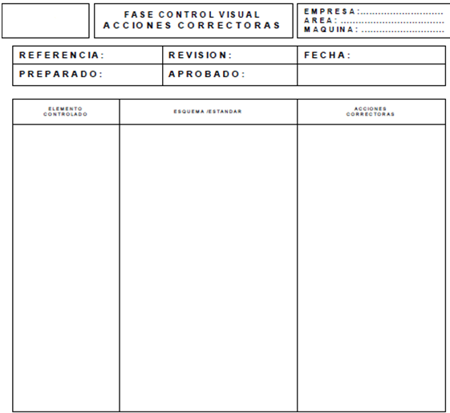

APÉNDICE M

DIAGRAMA DEL TALLER

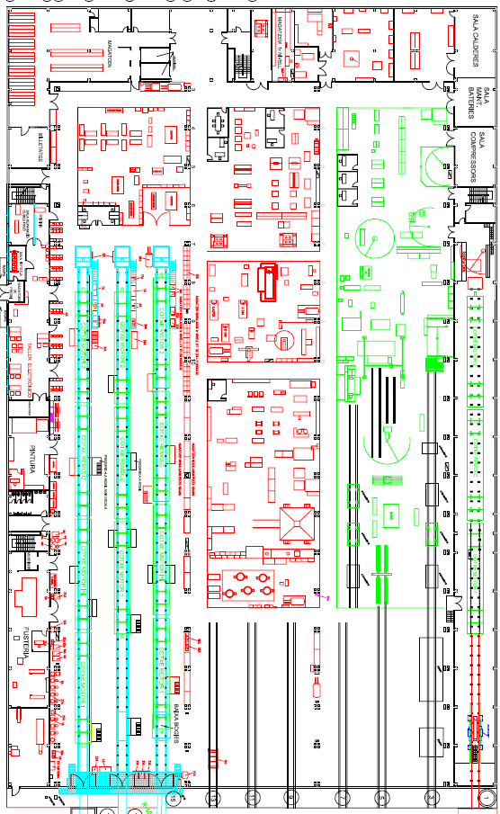

APÉNDICE N

DIAGRAMA DEL AREA DE BOGIES (ANTES)

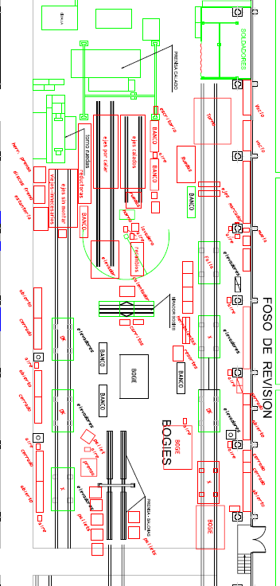

APÉNDICE O

DIAGRAMA DEL AREA DE BOGIES (DESPUES)

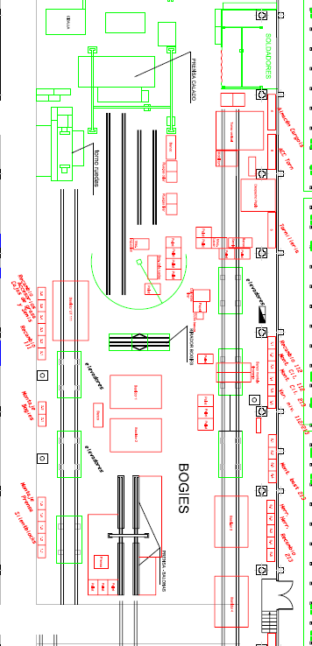

# BIBLIOGRAFÍA

1. ________ “Tren”, <http://es.wikipedia.org/wiki/Tren>, Diciembre 2009.
2. ________ “Bogie”, <http://en.wikipedia.org/wiki/Bogie>, Diciembre 2009.
3. ________ “5S”, <http://es.wikipedia.org/wiki/5s>, Diciembre 2009.
4. ________ “Metodología para la Fase de Análisis de Sistemas en la Administración Pública”, www.ongei.gob.pe/publica/metodologias/Lib5006/cap3-6, Enero 2010.
5. ________, “Información Corporativa”, [www.fgc.net/](http://www.fgc.net/), Enero 2010.
6. Hirano H., *5 Pilares de la Fabrica Visual*, Guía de Implantación de las 5S, TGP-Hoshin, S.L., Edición Español, Madrid, 1997.